


本科毕业设计（论文）

题 目 基于 YOLO 识别与 LLM 的校园违规停车报告生成
系统

二级学院 信息与控制学院

专业班级 22计算机科学与技术(2)

姓 名 沈锡瑞 学 号 Xc22570106

指导老师 鲍小忠 二级学院院长 丛飞

2026年04月05日

本科生毕业设计（论文）诚信承诺书

- 本人郑重地承诺所呈交的毕业设计（论文）：是在指导教师的指导下严格按照学校和学院有关规定完成的。
- 本人承诺在毕业设计（论文）选题和研究内容过程中没有抄袭他人研究成果和伪造相关数据行为，没有请人代做。
- 在毕业设计（论文）中对侵犯任何方面知识产权的行为，由本人承担相应的法律责任。
- 学校有权保留本毕业设计（论文），允许被查阅和借阅，可以将毕业设计（论文）的内容编入有关数据库进行检索或向上级有关部门送交本毕业设计（论文）。

学生（签名）：
年 月 日

摘 要
随着校园内部电动车数量持续增多，违规停放、占道停放这类问题也在一步步变得更加突出。传统上主要依赖人工巡查来进行管理的方式，在实际应用过程中存在管理效率相对偏低、取证操作不够便利，以及信息处理往往比较滞后等方面的不足。基于这类问题，本文设计并实现了一种建立在YOLO 目标检测和大语言模型文本生成基础上的校园电动车违规检测系统。该系统采用了前后端分离的架构形式，同时结合 Python 视觉检测模块、Spring Boot 后端服务、Vue 前端页面以及MySQL 数据库，进而完成了图像输入、电动车识别、电子围栏违规判定、结果展示、人工复核和自动通报生成等功能。
在目标检测这一部分，本文把 YOLOv8 界定成核心使用的模型，同时结合分阶段训练和微调这两种方式来完成整个模型的构建过程。考虑到不同数据集在类别定义方面并不一致，本文对原始标注进一步进行了类别筛选、标签映射和数据清洗等处理，以此来保证训练目标能够保持一致。
在业务实现这一部分，系统主要借助电子围栏规则来判断车辆是否停放在合法区域之外，并将识别结果以结构化形式保存到数据库当中；与此同时，还引入了人工复核机制，用来对误检以及漏检的情况进行修正；在此基础上，进一步运用大语言模型对已经确认的违规记录自动生成校园管理通报。
系统测试的结果表明，本文所设计出来的系统能够比较好地完成校园场景中的电动车识别以及违规判定这两方面工作，同时还具备记录展示、人工审核和通报生成等功能，基本实现了预期设定的设计目标。本文所开展的研究，为校园电动车违规停放的智能化管理提供了一种具有可行性的实现方案。

关键词：校园电动车；违规检测；YOLOv8；电子围栏；大语言模型；自动通报生成

Abstract
Electric bicycles are now used much more frequently on campus, and the parking problems that come with them have become more apparent. The main cases include vehicles left in unauthorized areas and vehicles parked in ways that occupy pedestrian or traffic space. At present, this kind of management still relies mainly on manual patrols. In actual operation, however, manual inspection is not efficient enough, evidence is not always easy to collect, and the related information is often handled later than the violation itself. On this basis, this study designs and implements a Campus Electric bicycle Violation Detection system that combines YOLO object detection with text generation by a large language model. The system is built with a separated front-end and back-end structure, including a Python visual detection module, Spring Boot back-end services, Vue front-end pages, and a MySQL database. Through these modules, the system completes image input, electric bicycle recognition, electronic fence-based violation judgment, result display, manual verification, and Automatic generation of campus management notices.
For the object detection part, YOLOv8 is selected as the main model. The model is obtained through staged training and then fine-tuned for the target task. Since the datasets used in this work do not define all categories in exactly the same way, the original annotations are processed before training. This processing mainly includes category selection, label mapping, and data cleaning, so that the training targets remain consistent during model construction.
For the business logic, the system determines whether an electric bicycle is parked outside the permitted area according to Electronic Fence rules, and stores the recognition results in the database in a structured form. a manual review mechanism is included to correct false detections and missed detections. After a violation record has been confirmed, the system uses a large language model to generate the corresponding campus management notice.
The test results suggest that the system can complete electric bicycle detection and violation judgment in campus scenarios with generally satisfactory performance. It also provides record display, manual review, and notice generation, so the main design goals are basically achieved. The work in this study provides a feasible implementation approach for the intelligent management of illegal electric bicycle parking on campus.
Key words：campus electric vehicle; violation detection; YOLOv8; electronic fence; large language model; automatic report generation
目 录
摘要
Abstract
第1章 绪论 1
1.1 研究背景与意义 1
1.1.1 校园电动车管理现状 1
1.1.2 智能视觉检测与自动通报的应用价值 2
1.2 国内外研究现状 3
1.2.1 电动车检测与YOLO算法研究进展 3
1.2.2 大语言模型在自动文本生成中的研究现状 4
1.3 研究的主要内容 5
第2章 系统需求分析与可行性设计 7
2.1 功能需求分析 7
2.1.1 电动车违规停车检测功能 7
2.1.2 自动生成违规停车报告功能 7
2.1.3 系统数据输出与保存功能 8
2.2 技术需求分析 9
2.2.1 开发语言与框架 9
2.2.2 目标检测技术：YOLOv8 9
2.2.3 自然语言生成技术：Langchain与大语言模型 10
2.3 系统可行性分析 11
2.3.1 技术可行性 11
2.3.2 经济可行性 11
2.3.3 操作可行性 12
第3章 系统功能总体设计 13
3.1 系统设计目标 13
3.2 系统总体功能说明 13
3.3 系统功能模块划分 15
3.3.1 图像输入与采集模块 16
3.3.2 电动车目标检测模块 16
3.3.3 违规判定模块 16
3.3.4 结果展示与人工复核模块 16
3.3.5 数据管理模块 17
3.3.6 违规报告生成模块 17
3.3.7 模块协同关系分析 17
3.4 数据库设计 17
3.4.1 数据库实体设计 17
3.4.2 数据库E-R图设计 20
3.4.3数据库关系模式设计 21
3.4.4 数据库表结构设计 22
3.4.5表之间的关系说明 23
第4章 系统详细设计与实现 25
4.1 系统开发环境与运行环境 25
4.2 电动车违规检测模块实现 25
4.2.1 数据集来源与预处理 25
4.2.2 YOLOv8 模型训练与微调实现 26
4.2.3 检测流程实现 30
4.3 违规判定模块实现 31
4.3.1 电子围栏区域配置实现 31
4.3.2 违规判定规则实现 32
4.3.3 判定结果结构化输出 34
4.4 结果展示与人工复核模块实现 34
4.4.1 违规记录展示实现 34
4.4.2 人工复核功能实现 35
4.4.3 复核结果更新与记录保存 36
4.5 自动通报生成模块实现 36
4.5.1 通报生成流程实现 36
4.5.2 Prompt模板设计实现 38
4.5.3 通报展示与导出实现 39
第5章 系统测试与结果分析 41
5.1 测试环境与测试方案 41
5.2 电动车检测效果测试 42
5.2.1 测试指标 42
5.2.2 最终模型检测结果分析 42
5.2.3 检测结果可视化分析 43
5.3 违规判定与人工复核功能测试 46
5.4 自动通报生成功能测试 47
5.5 系统综合测试结果分析 48
第6章 总结与展望 49
6.1 研究总结 49
6.2 研究展望 50
参考文献 51
致 谢 53

第1章 绪论

1.1 研究背景与意义

1.1.1 校园电动车管理现状
高校校园空间通常会由教学区、宿舍区、食堂以及实验楼等多个功能区域共同构成，而在学生规模逐步扩大以后，校内短距离通勤的发生频次往往也会随之增加。电动车本身的使用门槛相对比较低，同时在停放和骑行这两个方面也都较为方便，因此在师生日常出行当中一直占有相当高的使用比例。根据《中国高校后勤协会2024年校园交通调研报告》所显示的情况来看，全国有超过80% 的高校师生都把电动车当作短途出行时主要使用的交通工具。不过，在车辆数量不断增加之后，停车区域被挤占、通行路线较为混乱以及充电行为不够规范等方面的问题，也就会进一步显现出来。
在实际开展管理工作的过程当中，很多高校目前仍旧主要依靠保卫人员或者后勤人员来完成现场巡查这项工作。人工巡查虽然能够比较直接地观察现场的具体情况，但与此同时，它也明显会受到巡查时间、巡查路线以及人员数量等方面的限制，特别是在上下课高峰时段或者夜间管理阶段，更容易出现问题发现不够及时、记录内容不够完整等情况。为了对这类情况加以改善，一些高校已经开始运用智能识别和信息化平台来推进管理，比如借助图像识别技术，也就是YOLO，构建起“智能电动车出入与停车监控系统”，对违规停放现象实施自动识别，并依靠大数据统计生成可视化报告^{[1]}。除此之外，也有学校把物联网即IoT与人脸识别系统结合在一起，探索“电动车实名制管理”以及“智能充电桩数据监测”等措施，推动校园交通治理逐步朝着数字化方向发展^{[2]}。
在电动车管理这项工作当中，相对来说更容易诱发安全问题的环节，往往还是集中在充电这一部分。调查结果显示，目前仍有一些高校存在私自拉接电线进行充电、随意乱接插座，以及充电桩配备数量不足等方面的情况，这一类行为不仅会使火灾发生的可能性明显增加，同时也从一个侧面反映出，校园基础设施建设以及日常监管方面还需要作进一步完善^{[3]}。围绕这一问题，现已有多所高校正在推进分时智能充电和违规充电报警系统的试点工作。
由此其实可以看得出来，高校电动车管理这件事，已经不再只是那种相对单一的车辆停放层面的问题，而是会进一步牵涉到通行秩序、安全隐患，还有数据管理等多个方面的内容。把计算机视觉，也就是YOLO，以及大语言模型，即LLM这类人工智能技术引入进来之后，校园交通管理便可以在识别、统计和报告生成这几个环节之间形成较为顺畅的衔接关系，进而为建设安全、有序、绿色的校园出行环境提供相应的技术支持。

1.1.2 智能视觉检测与自动通报的应用价值
随着人工智能和计算机视觉技术不断向前发展，建立在深度学习基础上的视觉检测系统也在逐渐进入交通监管、安防监控以及智慧校园等一类应用场景之中。YOLO，也就是You Only Look Once这一系列算法，能够借助一次前向推理过程同时完成目标定位和分类任务，其推理速度相对来说较快，检测精度也保持在比较稳定的水平，所以常常被应用在目标识别、行为检测以及自动预警系统当中^{[4]}。
在高校校园电动车治理这一类场景当中，若还是主要依靠人工来开展巡检工作，往往就会遇到“效率偏低”“识别不够及时”以及“信息彼此孤立”等方面的问题。选用智能视觉检测技术之后，系统能够依托校门口、停车区域和重点路段所布设的摄像头来完成画面采集，随后再借助YOLOv8模型开展目标识别以及违规行为判定，像“逆向行驶”“违规停放”“在非指定区域充电”等情况，都可以被识别出来。待识别结果上传至校园交通管理平台之后，便可由自动通报模块进一步完成实时通知、图像存证和统计分析^{[5]}。
从实际应用这个层面来讲，智能视觉检测系统所体现出来的价值，主要还是集中在管理效率的提升、事件跟踪的开展以及数据支撑的形成这三个方面。
高效监管与精确识别：和以往主要依靠人工的处理方式相比，YOLO算法基本上能够完成毫秒级别的检测，其识别准确率通常可以超过95%，因此也就能够在较短时间内把不同类别的交通工具及其行为特征较为准确地辨别出来^{[6]}。这种能力一方面可以减轻人工逐项排查时所承受的压力，另一方面也能够提升高校交通安全管理在自动化方面的整体程度。
自动上报与事件跟踪：当系统识别到违规停车或者违规充电这类行为的时候，便可以自动生成与之对应的事件报告，报告当中通常会包含违规图像、发生时间以及具体场所等方面的信息，同时还会同步推送到管理端或者责任人手机端，进而形成一种“识别之后及时通知”的闭环管理模式^{[7]}。
基于这些数据来推进管理工作以及决策支持：当检测数据经过较长时间的持续积累之后，管理部门便能够对校园电动车流量的分布情况、违规行为的多发区域以及高发时段进行观察，并在此基础上对停车场布局作出调整，为增设充电桩以及优化出入制度提供依据。
在这一基础之上，智能视觉检测还能够与大语言模型，也就是LLM，结合起来，进一步开展自动化报告生成和语义分析这两方面的工作。比如说，系统在识别到多次违规停车这一情况之后，就可以借助LLM生成《校园电动车违规停放情况统计报告》，并把问题类别、趋势变化以及管理建议加以整理。这样的AI协同机制，能够在较大程度上减少人工记录所带来的工作量，使校园交通管理在后续追踪和复盘时更方便开展。

1.2 国内外研究现状

1.2.1 电动车检测与YOLO算法研究进展
伴随电动车使用范围在不断扩展，围绕电动车违规行为所开展的识别与管理工作，已经逐步变成智能交通研究领域当中一个比较具体的问题。传统的检测方式通常还是依靠人工巡检以及基础传感器来加以实施，这种做法比较容易受到巡查频次、设备精度，还有误报率与漏报率等多方面因素的影响。为了把检测效率和准确性进一步提高起来，基于深度学习所开展的电动车检测方法开始逐渐受到关注，其中，YOLO，也就是You Only Look Once这一目标检测算法，在实际应用中的使用相对来说较为广泛。
YOLO算法本身带有检测速度比较快、实时表现也相对较强这样的特点，现如今已经被运用到了多种不同类型的目标检测任务之中，其中也包括电动车的监测与管理。比如说，庄建军和叶振兴（2024）提出了一种基于YOLOv5m所开展的电动车骑行者头盔以及车牌检测方法，借助YOLO算法在较为复杂的环境之下对电动车实施检测，并进一步判断骑行人员是否佩戴头盔，以此来提升电动车监测方面的效率^{[8]}。袁宇乐和汤文兵（2024）则是围绕电动车头盔佩戴检测选用了YOLOv8s模型，同时又借助经过改进的YOLO架构，来提高检测的准确性以及实时性^{[9]}。
此外，YOLO算法的应用并不只是体现在对电动车本体的检测这一方面，也已经被进一步运用到了电动车停放检测以及违规行为识别当中。高胥智等人在2022年提出了一种基于YOLO系列检测器的电梯内电动车检测系统，借助YOLO算法对电梯内部的电动车进行识别并完成分类，进而解决了特定空间环境之下的电动车检测问题^{[10]}。
从前面这些研究里其实能够看得出来，YOLO算法在电动车检测、头盔识别，还有一些特殊场景下的监测任务当中，已经逐步形成了相对明确的应用基础。要是把YOLO算法和其他深度学习技术，比如说大语言模型LLM，放到同一套业务流程里面协同配合着使用，那么就有助于进一步提升电动车违规停车检测以及自动报告生成方面的智能化水平，同时也能够为智能交通系统的建设提供相应的技术支撑。

1.2.2 大语言模型在自动文本生成中的研究现状
大语言模型，也就是通常所说的LLM，在自动生成文本这一领域里，已经取得了比较多的进展。随着相关技术不断向前发展，LLM在规范化报告生成这件事上，也逐渐表现出了一定的潜在能力，特别是在医学、图书馆管理这类需要对结构化信息进行整理的领域当中，受到了较多关注。以GPT系列作为代表的生成模型，现阶段已经在多个实际场景里得到了应用，而且还能够基于已有的数据，生成相对比较规范的文本报告。
在医疗这一领域里，大语言模型的应用可以说是比较典型的。比如，Chen等人于2025年提出了一套基于大语言模型来实现的CT报告生成系统Dia-LLaMA，这套系统能够结合CT图像分析所得出的结果，自动生成符合医学规范要求的报告。这样一种方法，既能够把报告生成的速度进一步加快，也可以减少人工方面的介入，从而把整体工作效率提高^{[11]}。在中文放射医学这一领域当中，陈龙飞等人于2024年也提出了与之相近的应用。有关研究表明，随着模型参数规模不断提升，报告生成的准确性和效率都会随之有所提高，特别是在处理医学影像数据的时候，LLM能够表现出比较明显的优势^{[12]}。
大语言模型的应用其实并不只是局限在医学领域当中。放到图书馆和信息管理这一领域里来看，LLM同样也已经有了一定程度上的实际应用。G Limin和F Yaming（2023）构建了一套基于大语言模型的智慧图书馆系统框架，并进一步指出，大语言模型可以被运用到报告自动生成、智能搜索以及视频生成等多类任务当中，从而帮助图书馆实现智慧化管理^{[13]}。这类研究在一定程度上表明，LLM并不只是单纯的文本续写工具，同时也能够参与到结构化信息整理以及管理文本生成之中。
不过，大语言模型在自动生成报告这一方面，眼下依然会面临一些比较现实的挑战。首先，它所生成的文本有时候会存在事实不够准确，或者前后表述出现不一致的情况，特别是在处理复杂领域数据的时候，这类问题往往会显得更为明显。其次，不管是训练阶段还是实际应用阶段，大语言模型都需要消耗相对较多的计算资源，这也就在一定程度上使其在部分需要实时生成报告的场景当中受到限制。为了应对这一类问题，研究人员也正在持续对相关算法和模型本身进行改进，同时进一步探索模型压缩、多模态学习等方面的技术，以此来增强LLM的性能及其适应能力。

1.3 研究的主要内容
本课题拟开发一套把YOLO 目标检测与大语言模型，也就是LLM融合起来的校园违规停车报告生成系统。围绕这一系统，相关研究工作主要将从检测模型、通报文本、系统流程以及测试分析这几个方面来逐步展开：
YOLO目标检测模型所开展的训练过程以及相应的优化处理
这一部分主要是围绕电动车目标识别这一内容来展开的。课题中选用了YOLOv8模型作为检测的基础来加以使用，先对校园停车区域内的图像开展收集、筛选和标注处理，再把原始类别进一步整理成适合模型训练使用的单类别数据。待模型训练完成之后，还需要结合验证集给出的结果以及实际检测图像，继续检查漏检、误检还有框选偏移等方面存在的问题，并根据这些情况对训练参数和后处理方式作出调整，使模型能够更加稳定地输出电动车目标的位置。
大语言模型的整合以及报告的生成
这一部分主要处理的是从检测结果向文字通报进行转换的问题。系统后端结合了 LangChain4j 框架，并且把当前已经配置好的 gpt-5 模型作为文本生成模型来使用，依据 YOLO 输出的违停时间、地点、设备编号以及车辆截图等信息，生成停车违规报告。在具体实现时，需要先设计好提示词模板，再将检测字段填入模板中的对应位置，这样一来，生成结果既能够保留必要的事实信息，同时也能够形成适合校园管理人员阅读和归档的通报文本。
系统架构的设计与具体实现
在系统具体实现这一方面，重点就在于把前端页面、后端接口、视觉检测脚本以及数据库这几个部分连接到一起。图像完成上传之后，由视觉模块来负责完成检测工作以及电子围栏判定；后端这一部分则主要承担接收结果、保存记录、更新审核状态，并进一步触发通报生成；前端所承担的，是检测图展示、人工审核以及报告查看等方面的操作。系统在设计过程中，需要反复对照和核对各个模块之间传递的数据字段，从而尽量避免检测结果、审核状态以及报告内容这几者之间出现脱节。
系统性能方面的评估以及优化工作
系统在完成基础开发之后，还需要分别从模型效果和业务流程这两个方面进一步做检查。就模型这一部分来说，主要是查看 Precision、Recall、mAP 等指标，同时再结合可视化结果，观察电动车目标是不是被准确地框选出来；而系统这一部分，则更侧重于检查违规记录保存、人工审核、通报生成以及导出功能，是否都能够按照预期正常运行。根据测试过程中暴露出来的相关问题，再对模型参数、提示词模板以及页面交互方面的细节作出相应调整。
应用前景以及后续可扩展性的研究
在把校园场景的验证工作完成以后，还可以进一步去分析，将系统迁移到商场、企业园等这类场景当中的可行性。不同场所在停车区域划分、车辆类型构成以及管理规则方面并不完全一样，所以在后续做扩展的时候，需要重新对电子围栏加以配置，补充与相应场景对应的训练数据，并且依照管理要求对通报模板作出调整。经过这样的处理之后，系统才有可能适应更多类型的违规停车管理需求。
借助前面这些工作，能够为校园停车管理这件事提供一套相对来说更高效、也更具智能化特点的处理方案，同时也能在一定程度上为智能交通系统后续的发展提供相应的参考。

第2章 系统需求分析与可行性设计

2.1 功能需求分析
本系统的功能需求，主要就是围绕校园电动车违规停车管理这项工作来展开，重点关注的方面包括图像检测、人工复核、报告生成以及数据保存等几个部分。具体情况分析如下：

2.1.1 电动车违规停车检测功能
电动车违规停车检测功能属于本系统当中的核心功能，主要承担的任务，就是对输入图像里的电动车目标进行识别，同时再依据电子围栏的规则，进一步判定其是否已经构成违规停放。系统在接收到图像之后，首先需要输出电动车对应的边界框以及置信度这两类信息，随后再按照检测框所在的位置提取车辆落点，并将这一落点与合法停车区域之间开展空间关系比对。等到判定过程完成以后，检测结果还会被保存为结构化记录，用于后续的人工复核以及页面展示。
在校园这一类场景当中，车辆彼此遮挡、停放较为密集，以及光照变化比较明显这几种情况，往往都会比较经常地出现，因此检测模块就不能仅仅满足普通场景下的识别需求，还需要在相对复杂的画面环境当中，尽可能把输出结果维持在较为稳定的状态。对于系统自动给出的判定结果，并不会直接将其当作最终的管理依据来加以使用，而是会把人工审核入口保留下来，借助这种方式，尽量减少误检和漏检对业务处理所带来的影响。

2.1.2 自动生成违规停车报告功能
自动生成违规停车报告这一功能，主要是把已经确认下来的违规记录，转化成更便于管理人员阅读和归档保存的文字材料。和直接把字段内容展示出来的做法相比，报告形式的文本通常会更适合用于通告发布、材料留存以及后续统计。
在进行报告生成的时候，系统首先需要把模板当中的基础性内容明确下来，其中主要包括识别时间、地点、设备编号、违规数量，以及车辆截图路径等这几类信息。后端在对这些字段完成整理之后，再借助提示词模板将其传入大语言模型，从而使最终生成的内容能够围绕真实记录展开，避免出现与检测结果没有关联的描述。
在格式整理这一方面，系统应当尽可能把报告整体的结构维持在统一状态。比如说，对于同一类别的违规记录，宜采用彼此较为接近的表述方式，时间、地点以及数量这类关键信息，也应当放在相对固定的位置上。要是违规行为所属的类型存在差异，那么报告内容可以据此作出适当调整，像在禁停区域发生违停的情况，可着重说明该区域本身的管理要求；而对于占用通道这一类情形，则应进一步说明其对通行秩序所造成的影响。
在结果输出的方式这一方面，系统需要支持把报告直接放到前端页面当中进行查看，同时还要提供复制、查询以及导出为Word 文档等操作，这样一来，便于管理员在后续开展分发与归档方面的工作。对于连续出现的多条违规记录，系统还需要支持开展批量处理，以此减少人工逐条整理报告所带来的工作量。

2.1.3 系统数据输出与保存功能
系统在完成检测和审核之后，还需要把对应的数据进一步保存下来，这样做主要是为了方便后续开展查询、统计以及报告归档等方面的工作。针对每一条违规停车记录，后端都需要把识别时间、地点、设备编号、违规数量、图片路径、审核状态以及报告生成状态等信息完整保存，并将这些内容写入数据库当中。这样处理之后，管理人员在前端页面查询历史记录的时候，就可以按照时间、地点或者状态这些条件来进行筛选，也就不需要再到零散存放的图片或者人工整理的表格里逐项查找。
报告数据也需要随着业务记录一同保存下来。系统在生成通报之后，应当把报告文本和对应的违规记录建立起关联关系，这样一来，后续在查看、复制或者导出的时候都会更加方便。考虑到校园管理过程当中经常会出现阶段性汇总以及材料留存方面的需求，系统还需要提供Word等常见格式的导出功能，使管理员能够将查询结果或者通报内容直接用于归档。
除此之外，系统在实际运行的过程当中所产生的各类审核操作，也应当被完整记录下来。比如说，某一条记录被确认属于违规、被判定成误报，或者是通过人工补录这种方式对违停数量作出修改的时候，都需要在日志当中保留操作时间、操作类型以及备注信息。借助这些日志，后续的维护人员就可以对记录状态所发生的变化进行持续追踪，并且在系统出现异常情况时，也能够更快一些地把问题定位出来。

2.2 技术需求分析

2.2.1 开发语言与框架
本系统并非靠某一个单独的程序把全部功能都完成掉，而是前端、后端、视觉检测脚本还有数据库这几个部分相互配合、共同运转起来的。视觉检测这一部分选用了 Python 进行编写，主要承担 YOLOv8 模型的加载、图像推理，以及电子围栏判定等方面的工作；后端部分采用 Java 和 Spring Boot 来实现，负责接收检测结果、保存违规记录、处理审核状态以及生成通报；前端则选用 Vue 3 来搭建管理页面，用于展示检测图、违规列表、审核入口以及报告内容；数据库方面选用 MySQL，用来保存违规记录、围栏配置、审核日志等业务数据。
在模型训练还有推理这两个方面，本文主要是基于 PyTorch 生态中的 YOLOv8 来完成目标检测这项任务。至于文本生成这一部分，则被放到了后端的业务流程当中来处理。结合实际落地时的实现情况来看，后端并没有直接在业务方法内部手动写模型请求，而是借助 LangChain4j 所提供的 OpenAiChatModel 来构建 ChatLanguageModel，随后再由服务层统一调用这一模型对象，以生成通报文本。模型访问过程中所需要用到的 llm.api-key、llm.base-url 以及 llm.model-name ，都是放在 application.yml 里面进行配置的，其中模型名称目前设定为 gpt-5，接口地址则采用 https://api.linkapi.ai/v1 这一 OpenAI 兼容地址。通过这样的技术组合，能够把图像识别、业务记录管理以及文本生成这几个部分衔接起来，同时也比较符合本系统前后端分离以及视觉脚本独立运行的实现方式。

2.2.2 目标检测技术：YOLOv8
YOLOv8 属于当前使用得比较普遍的一类单阶段目标检测模型，这一模型本身具有检测速度相对较快、识别精度也比较高等方面的特点，因此较为适合运用到本系统所涉及的校园电动车检测任务当中。和传统上通常需要分步骤来完成候选区域生成以及目标识别的方法相比，YOLO 系列模型能够直接针对输入图像开展端到端预测，所以从整体上来看，它会更适合被应用在那些对响应速度有较高要求的部署场景之中。
本文之所以选用 YOLOv8，主要是从两个方面来加以考虑的。第一，YOLOv8 在常见的目标检测场景当中，已经具备了相对成熟的训练与推理工具链，这一点能够帮助完成模型训练、验证以及后续部署等工作；第二，本系统所面向的是校园停车这一应用场景，在这种场景里，目标分布往往比较密集，同时还经常伴随局部遮挡以及光照变化等情况，而YOLOv8 在这一类场景中通常能够给出相对稳定的检测结果，进而为后续电子围栏的判定提供基础。
需要进一步指出的是，YOLOv8 目前依旧没有办法从根本上完全规避复杂场景当中出现的漏检问题以及定位方面的偏差。基于这一点，本文在系统设计过程当中加入了人工复核机制。也就是说，目标检测模块所承担的主要作用，是提供候选结果，而并不是直接对人工判断形成替代，这样的设计方式也更加契合本课题在实际应用层面的需求。

2.2.3 自然语言生成技术：Langchain与大语言模型
自动通报生成模块，主要是把已经确认下来的违规记录，转换成更便于阅读和查看的文字通报。相较于仅仅把时间、地点、设备编号这一类字段直接罗列出来，采用文本化的输出方式，会更适合校园管理场景当中的通知发布、资料归档以及后续查阅。本文在后端部分集成了 LangChain4j，并将 gpt-5 作为当前配置下所使用的大语言模型，借助这一模型来完成短篇通报文本的生成工作。之所以选用该模型，主要是因为这类通报虽然整体篇幅并不长，但对于语句是否完整、事实字段能否保留，以及表达是否足够正式，实际上都有一定要求，而如果只是依靠普通模板去做拼接，往往很难把这些细节同时兼顾到。
从接口接入的具体方式来看，系统这边会通过 LangChainConfig 去读取 llm.api-key、llm.base-url 以及 llm.model-name 等一系列配置项，然后再借助 OpenAiChatModel.builder() 构建出 ChatLanguageModel 实例。经过这样的处理之后，模型名称、接口地址还有访问凭据，都会统一留在配置文件里进行维护，而 ReportGenerationService 这部分只需要面向统一的 ChatLanguageModel 完成调用即可。这样一来，后续要是有更换模型的需要，或者需要对接口地址作出调整，那么也可以优先从配置层面着手处理，不必对通报生成流程本身进行大幅度改动。
在这一套系统里面，大语言模型实际上并不会直接进入前端检测环节，也不会承担违规判定这部分工作，而是被放在人工完成确认之后的文本整理阶段来加以使用。具体来讲，ReportGenerationService 会先去读取提示词模板，并把 {{time}}、{{location}}、{{camera_id}} 以及 {{violation_count}} 这类占位符，逐一替换为真实存在的业务字段，之后再调用 chatLanguageModel.generate(promptText) 来生成相应的通报内容。
之所以作出这样的安排，主要是基于两方面的考虑：一方面，这样做可以在较大程度上减轻模型幻觉对核心判定流程所带来的干扰；另一方面，也能够借助大语言模型在文本生成方面所具备的表达能力，进一步提升通报内容的可读性和完整性。

2.3 系统可行性分析

2.3.1 技术可行性
从技术这一层面来讲，本系统已经具备了与之对应的实现条件。目标检测模块可以依托 YOLOv8 来完成模型训练和推理这一整套过程，而且相关工具链也已经比较成熟；后端与前端分别采用 Spring Boot 和 Vue 3，能够对违规记录管理、人工审核以及结果呈现等业务功能形成支持；文本生成模块则是借助 LangChain4j 来对接当前所配置的 gpt-5 模型接口，与现有后端服务进行集成时，其整体门槛也相对较低。因此，要是从能力基础、系统架构、开发语言以及开发工具这几个方面来看的话，本课题具备比较强的技术实施可行性。

2.3.2 经济可行性
从经济层面来讲，本系统是具备一定实施价值的。首先，系统在软件开发这一部分，主要是基于 Python 等开源框架和相关工具来展开的，不需要支付较高的商业软件授权费用，因此能够在一定程度上降低开发初期的投入成本。
在硬件投入以及后续运行成本这些方面，系统所采用的是本地部署的方案，这样一来，就能够把学校或者实验室原本已经具备的计算机硬件资源整合起来加以利用，比如说性能相对较好的计算节点或者工作站，都可以被当作服务器来投入使用。采用这样的模式，能够较为有效地避免长期租用云端服务器所带来的持续性运营开支。对于本地环境来说，在完成一次性的配置之后，后续主要承担的就是常规维护方面的工作。除此之外，系统还借助了自动化检测以及通报机制，这在一定程度上可以减少安保人员进行人工巡查的频次，同时也能够降低人工撰写报告所耗费的时间成本。从较长一段时间来看，这种做法有助于节省高校管理过程当中的人力资源以及整体运行成本。

2.3.3 操作可行性
从实际开展操作这一层面来讲，本系统在使用对象上会更偏向于校园管理人员，因此，不管是界面设计还是部署方式，都不适合做得过于复杂。系统所选用的是 B/S 构架，也就是浏览器/服务器这种架构形式，并且把它部署在校园局域网的环境当中。管理人员和安保人员都不需要在个人电脑上另外安装客户端，也不需要专门配置运行环境，只要在校园内网里借助普通浏览器访问系统所分配的 IP 地址，就能够进入前端管理界面。
进入系统之后，用户能够查看违规检测结果，也可以查询历史记录，并下载相应的详细报告。对于系统管理员来讲，本地部署这种方式也更方便开展日常维护工作，比如说定期实施系统升级、数据备份以及日志审计等方面的操作。这样一来，既能够保留学校对于系统和数据的自主控制权，同时也有助于保障系统在较长时期内保持稳定运行，并维护内部数据的安全性。

第3章 系统功能总体设计

3.1 系统设计目标
本系统所面向的是高校校园电动车管理这一具体场景，主要是用来解决违规停车发现得不够及时、记录整理起来比较耗时，以及通报生成效率相对不高等方面的问题。系统以目标检测和大语言模型作为技术基础，把电动车识别、违规记录保存以及通报文本生成这些环节放到同一套业务流程当中进行处理，由此为校园安全管理工作提供辅助性支持。
结合实际当中的使用需求来看，系统在设计层面的目标，大体上可以概括为以下几个方面：
(1) 实现对电动车违规停车情形的自动识别。系统采用YOLOv8模型对监控视频或图片进行解析，检测画面中的电动车目标，并进一步核查是否存在乱停放、停放在禁停区域等违规情形，以此尽可能减轻人工进行巡检监控时的工作负担。
(2) 实现从检测结果到违规报告的自动转写。在检测到违规行为之后，系统会将时间、地点、违规类别以及截图等信息整理为结构化输入，同时结合 LangChain 和大语言模型，生成格式相对统一、内容也比较完整的违规停车情况通报，以便后续更方便地开展通告和存档工作。
(3) 实现违规记录的集中存储和查询。系统会把以往的检测结果以及所生成的报告统一存放到数据库当中，同时支持按照时间、地点等信息进行查询和浏览，这样更方便管理人员较为全面地掌握整体违规情况，并为后续开展管理决策提供相应的数据支撑。
除了前面这些目标之外，这个系统还需要维持一定程度上的实时性和稳定性，这样一来，它才可以在较为常规的硬件环境之下正常运行；与此同时，前端界面也应当尽可能做得简洁明了，以此进一步降低非技术人员在使用过程中的门槛。

3.2 系统总体功能说明
结合设计目标来看，系统在整体功能方面可以归纳为“四个环节、一个平台”，也就是对违规行为进行自动识别、对违规信息实施结构化处理、自动生成违规报告，以及对违规记录加以展示和查询，这些相关功能都是借助统一的管理端 Web 平台来对外提供。
在数据收集和检测这一阶段，系统会先从校园里的监控设备获取视频流或者截图帧，再把这些内容输入 到YOLOv8 电动车违规检测模块当中。这个模块主要负责对画面中的电动车目标加以识别，并依据事先设定好的规则，像禁停区域、停车位边界这类内容，进一步判断是否存在违规停放的情况，最后输出包含时间、地点、目标位置以及截图路径等信息在内的检测结果。
在信息处理和报告编写这一阶段，检测所得出的结果会先被传递到违规信息处理模块当中进行统一汇总，同时再进一步转成结构化字段。紧接着，系统会借助通过 LangChain 搭建起来的 LLMChain，把这些字段内容填充到预先设计好的提示词模板里面，并由大语言模型生成针对违规停车情况的格式化通报文本。最终生成出来的报告，既能够直接在前端页面上进行展示，也会和原始检测数据一并保存到数据库之中。
在记录管理和查询这一环节里，系统提供的是一套统一的 Web 管理界面。管理人员完成登录之后，既能够查看最新识别出来的违规记录及其所对应的报告内容，也可以按照时间区间、地点等条件对历史数据进行筛选，同时在有实际需要的时候把数据导出出来，方便后续归档，或者进一步开展统计分析。借助这样一套流程，系统也就完成了从“图像检测”到“文本化报告”的闭环式管理。
如图3.1所示，整个系统的总体架构按照自上而下的方式被划分成访问层、应用层和数据存储层这三个部分：访问层对应的是管理端的 Web 页面，主要承担与用户进行交互的功能职责；应用层则包含电动车违规检测模块、违规信息处理模块、违规报告生成模块，以及违规记录展示与查询模块，用来完成系统的核心业务逻辑；数据存储层方面选用了 MySQL 数据库，用于保存违规记录和报告内容，并为系统中各个功能模块提供统一的数据支持。
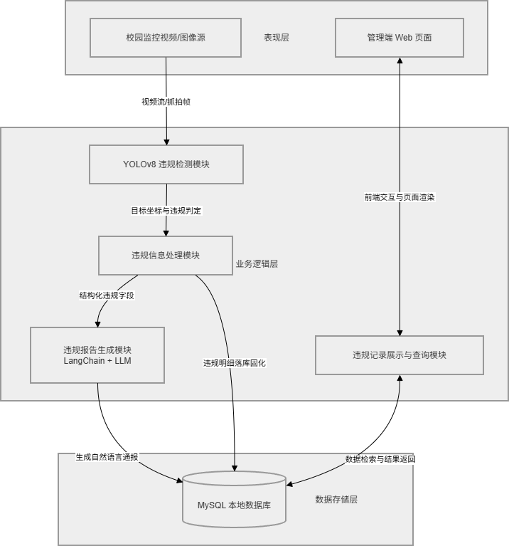
图3. 1系统总体架构

3.3 系统功能模块划分
为了实现对校园电动车违规停放行为的自动识别、结果复查、信息存储以及通报生成，本文结合系统的总体架构与业务流程，对各项功能模块进行了相应划分。整套系统基本上是围绕“图像输入、目标识别、违规认定、结果呈现、数据管理与报告生成”这一主线逐步展开的，各个模块之间则主要借助数据的输入与输出关系加以衔接。通过这种模块化的设计方式，系统不仅能够在校园场景下完成对电动车违规停放情况的智能检测，同时也可以支持后续人工复核、历史记录管理以及自动化通报输出，由此构建起相对完整的业务闭环。
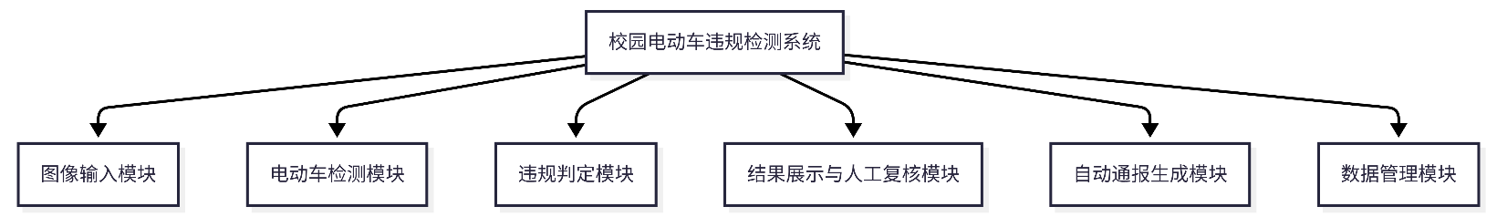
图3.2功能模块图

3.3.1 图像输入与采集模块
图像输入与采集模块承担着接收系统检测所需图像数据的任务，是整个流程当中的起始环节。这个模块既能够对校园监控设备所采集到的场景图像加以处理，也支持在前端页面上传本地图片来开展联调测试。图像进入系统之后，便会被送入后续的目标检测模块当中进行分析处理，进而为目标识别以及违规判定提供原始数据。

3.3.2 电动车目标检测模块
电动车目标检测模块主要承担的工作，是对输入图像里的电动车目标进行识别，同时输出与之相对应的定位结果和置信度。本文把 YOLOv8 选作检测模型，并结合现有数据集训练与二次微调的策略，进一步增强模型在校园场景中的识别能力。考虑到不同数据集在类别命名方面存在差别，在训练阶段统一将目标类别映射成 motorcycle 标签，以保证类别定义保持一致。该检测模块最终给出的结果，主要包括目标边界框坐标、目标置信度以及检测结果的可视化图像，从而为后续开展违规分析提供基础支撑。

3.3.3 违规判定模块
违规判定模块的作用，主要是把目标检测所得到的结果和电子围栏方面的规则结合在一起，用来分析电动车是不是存在违规停放的行为。本文借助事先划定好的合法停车区域，将已经识别出来的电动车位置信息与电子围栏的范围进行比对。要是目标处在允许停放区域之外，那么就会被判定成违规停放；如果其处于合法范围之内，则按照正常停车来处理。这样一来，系统就不只是停留在目标识别这一层面上，还能够进一步完成业务规则层面的判断。

3.3.4 结果展示与人工复核模块
结果展示以及人工复核模块，主要是用来向管理人员呈现检测结果，同时也支持由人工进一步开展确认。系统能够展示识别时间、地点、设备编号、置信度等方面的信息，并且还支持查看经 YOLO 模型推理之后生成的检测结果图像，这样一来，便于管理人员对模型的识别效果进行核查。对于系统自动识别出来的违规记录，用户可以执行“确认违规”或者“误报驳回”等操作；而对于系统没有认定为违规的情形，也可以通过人工补录这种方式对检测结果加以修正。该模块提升了系统在人机协同方面的能力，同时也进一步增强了结果审核的灵活性与可靠性。

3.3.5 数据管理模块
数据管理模块主要负责对系统在运行过程里所产生的各类业务数据加以统一存储和集中管理，其中重点包括违规检测记录、电子围栏设置、摄像设备信息、审核日志，以及系统生成的通报内容等。借助数据库管理这种方式，系统可以把历史数据持续保存下来，实现持久化存储，同时也为后续开展检索、统计分析和追踪等工作提供支持。该模块在整个系统中承担着信息组织与业务流程衔接的功能，是把检测、判断、复核以及通报生成等多个环节连接起来的基础。

3.3.6 违规报告生成模块
违规报告生成模块主要承担的工作，是把检测所得结果以及已经过人工确认的违规信息，自动整理并生成通报文本。这个模块把LangChain 与大语言模型方面的能力结合在一起，对违规发生时间、地点、设备编号、违规数量以及安全隐患等内容加以汇总，进而自动生成更贴合校园管理语境的违规停放通报。和传统那类只输出检测结果的识别系统相比，该模块在此基础上进一步增强了系统的信息表达能力与管理辅助能力，使系统能够为校园管理人员提供更加易读、同时也更便于执行的结果输出。

3.3.7 模块协同关系分析
从整个流程方面来讲，图像输入与采集模块主要是为系统提供原始的场景数据，电动车目标检测模块承担的是对目标进行识别和定位的工作，违规判定模块会按照电子围栏规则来判断车辆是不是存在违规停放的情况，结果展示及人工复核模块则用于把识别结果做成可视化呈现，并进一步由人工进行确认，数据管理模块承担着系统全流程业务数据的存储任务，违规报告生成模块会根据已经确认的违规信息生成正式的通报文本。各个模块依靠清晰的数据输入和输出关系形成闭环，同时也共同保障了校园电动车违规检测系统能够稳定运行。

3.4 数据库设计

3.4.1 数据库实体设计
考虑到系统本身的业务流程安排，数据库实体的设置主要就是围绕违规检测、电子围栏配置、设备管理、人工审核以及通报生成这几个环节逐步展开的。系统在实际运行的过程当中，通常会先由摄像头设备对图像进行采集或者上传，随后再依据电子围栏所对应的规则完成违规判定，并把检测所得的结果保存为违规记录。再往后，管理人员还会对这些违规记录进行复核，而系统则会按照复核之后形成的结果进一步生成通报文本。基于这样的流程，本文把数据库实体界定成电子围栏、违规记录、违停通报、摄像头设备、用户以及审核操作日志等几类。
（1）电子围栏实体图
如图3.3所示，电子围栏实体主要是拿来保存校园在不同场景之下合法停车区域的有关信息。该实体当中包含主键ID、场景名称、点位数组、参考宽度、参考高度以及创建时间等属性。其中，点位数组主要用于记录管理人员在参考图像上绘制出来的围栏边界，而参考宽度和参考高度则是为了便于后续在不同尺寸的图像当中开展坐标换算。
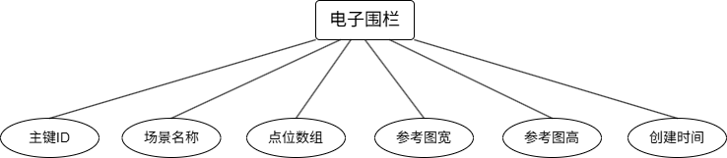
图3.3电子围栏实体图
（2）违停通报实体图
如图3.4所示，违停通报实体主要是用来描述系统生成出来的违规停车通报信息。考虑到通报内容通常会依赖已经确认过的违规记录，因此该实体当中包含通报ID、通报文本、生成时间以及违规记录ID等属性。在实际实现的过程当中，通报文本可以与违规记录进行关联保存，这样一来，便于管理员在前端页面中进行查看。
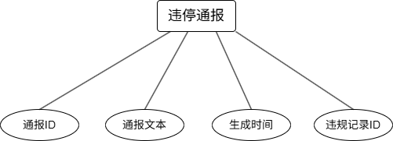
图3.4违停通报实体图
（3）摄像头设备实体图
如图3.5所示，摄像头设备实体主要是用来记录校园内部各类监控设备的基础信息。该实体当中主要包含设备ID、摄像头编号、设备名称、安装位置、设备状态以及围栏ID等属性。其中，围栏ID主要是用来表示摄像头默认关联的电子围栏规则，这样一来，系统在开展检测的过程中，便能够按照相应的场景来进行违规判定。
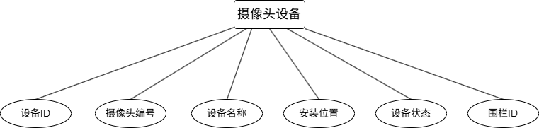
图3.5摄像头设备实体图
（4）违规记录实体图
如图3.6所示，违规记录实体是整个系统数据库设计过程当中的核心实体之一。这个实体主要是用来保存某一次检测或者复核过程中所形成的业务记录，其中通常包含记录ID、检测时间、地点、图像路径、摄像头编号、置信度、处理状态以及通报文本等属性。系统在后续所开展的人工复核、报告生成，还有历史查询等方面的工作，基本上都是围绕这一实体逐步展开的。
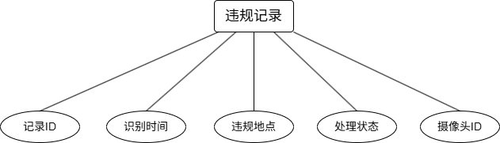
图3.6违规记录实体图
（5）用户实体图
如图3.7所示，用户实体主要是用来保存系统管理人员或者审核人员在登录过程中的信息以及其身份资料。这个实体当中通常包含用户ID、用户名、密码、真实姓名、角色和创建时间等属性内容。借助这一用户实体，系统能够对不同的操作人员加以区分，同时也为后续审核日志的记录提供相应的操作人员信息。
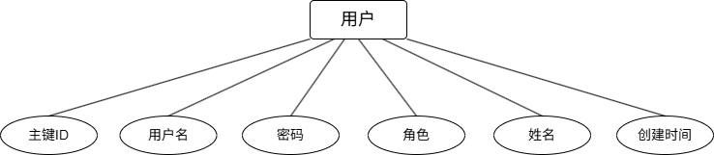
图3.7用户实体图
（6）审核操作日志图
如图3.8所示，审核操作日志实体主要是用来对管理人员围绕违规记录所执行的各类审核操作进行记录的。该实体当中主要包含日志ID、违规记录ID、操作人ID、操作类型、备注以及操作时间等属性。借助这一实体，系统能够把“确认违规”“驳回误报”等操作过程完整保存下来，这样一来，后续在开展查询以及追溯工作时也会更加方便。
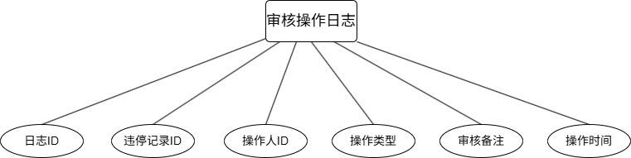
图3.8审核操作日志图
还需要进一步说明的一点是，在整个系统实现的过程当中，违停通报并没有被单独建立成一张独立的数据表，而是以通报文本字段这样的形式，被保存到了违规记录表当中。本文在进行实体设计的阶段时，仍然把它当作一个相对独立的业务概念来加以说明，主要目的就在于体现出从违规记录到通报生成这一过程之间所存在的业务关系。

3.4.2 数据库E-R图设计
如图3.9所示，为数据库E-R图，属性未显示。
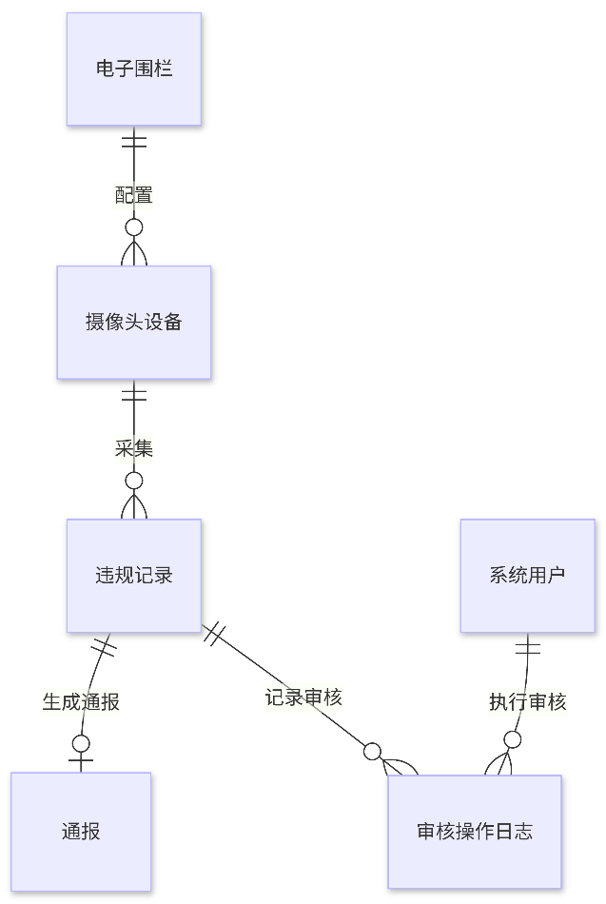
图3. 9数据库E-R图

3.4.3数据库关系模式设计
根据前文实体设计和系统业务流程，本文将数据库中的主要实体转化为如下关系模式：
- 电子围栏（围栏ID，场景名称，点位数组，参考宽度，参考高度，创建时间）
- 摄像头设备（设备ID，摄像头编号，设备名称，安装位置，设备状态，围栏ID）
- 违规记录（记录ID，识别时间，违规地点，处理状态，摄像头ID）
- 违规通报（通报ID，通报文本，生成时间，违规记录ID）
- 用户（用户ID，用户名，密码，真实姓名，角色，创建时间）
- 审核操作日志（日志ID，违规记录ID，操作人ID，操作类型，审核备注，操作时间）
其中，电子围栏与摄像头设备之间存在关联关系，一个摄像头设备可以绑定一个默认电子围栏规则；违规记录与摄像头设备相关联，用于记录具体设备产生的检测结果；违规通报依赖于已确认的违规记录生成；审核操作日志同时关联违规记录和用户，用于保存人工复核过程中的操作信息。

3.4.4 数据库表结构设计
表3-1 用户表
字段名 | 含义 | 类型说明
id | 用户主键 | BIGINT
username | 登录账号 | VARCHAR
password | 登录密码或加密后的密码 | VARCHAR
real_name | 用户真实姓名 | VARCHAR
role | 用户角色，如管理员或审核员 | VARCHAR
create_time | 用户创建时间 | VARCHAR

表3-2 电子围栏配置表
字段名 | 含义 | 类型说明
id | 电子围栏主键 | BIGINT
name | 围栏对应的校园场景名称 | VARCHAR
point_json | 围栏边界点坐标集合 | TEXT
reference_width | 绘制围栏时参考图像宽度 | INT
reference_height | 绘制围栏时参考图像高度 | INT
create_time | 围栏规则创建时间 | DATETIME

表3-3 违规记录表
字段名 | 含义 | 类型说明
id | 违规记录主键 | BIGINT
detect_time | 系统识别到违规行为的时间 | DATETIME
location | 违规行为发生位置 | VARCHAR
status | 当前记录处理状态 | INT
camera_id | 产生该记录的摄像头设备编号 | VARCHAR

表3-4 摄像头设备表
字段名 | 含义 | 类型说明
id | 设备主键 | BIGINT
camera_id | 设备唯一编号 | VARCHAR
name | 摄像头设备名称 | VARCHAR
location | 摄像头安装地点描述 | VARCHAR
status | 设备当前状态 | INT
roi_id | 关联的电子围栏编号 | BIGINT

表3-5 审核操作日志表
字段名 | 含义 | 类型说明
id | 审核日志主键 | BIGINT
violation_id | 被审核的违规记录编号 | BIGINT
operator_id | 执行审核操作的用户编号 | BIGINT
action | 审核操作类型 | VARCHAR
remark | 审核过程中的补充说明 | VARCHAR
action_time | 审核操作发生时间 | DATETIME

表3-6 违规通报表
字段名 | 含义 | 类型说明
id | 通报记录主键 | BIGINT
report_text | 大语言模型生成的通报内容 | TEXT
create_time | 通报生成时间 | DATETIME
violation_id | 对应的违规记录编号 | BIGINT

3.4.5表之间的关系说明
系统各主要数据表之间的关系如下：
电子围栏 1 —— N 摄像头设备
摄像头设备 1 —— N 违规记录
违规记录 1 —— 1 违规通报
违规记录 1 —— N 审核操作日志
用户 1 —— N 审核操作日志
其中，一个电子围栏规则可以被多个摄像头设备引用；一个摄像头设备在不同检测时刻可以产生多条违规记录；一条已确认的违规记录可以生成一条违规通报；同一条违规记录在复核过程中可能产生多条审核日志；一个用户可以执行多次审核操作。

第4章 系统详细设计与实现

4.1 系统开发环境与运行环境
本系统所采用的是前后端分离这样一种开发方式，并把目标检测和大语言模型方面的技术融合到一起，用来完成校园电动车违规行为的识别以及通报内容的生成。后端部分把 Spring Boot 作为核心开发框架来使用，基于 Java 语言完成业务逻辑处理方面的工作，同时借助 MyBatis-Plus 实现对数据库的访问；前端部分则基于 Vue 3 以及 Element Plus 搭建管理界面，用来完成违规记录展示、人工复核以及通报查阅等功能；视觉检测模块是基于 Python 来实现的，融合了 YOLOv8，并借助 OpenCV 和 NumPy 完成图像识别以及违规判定；数据库采用 MySQL，主要用于保存违规记录、电子围栏设置以及报告信息；自动通报生成功能则是借助 LangChain4j 调用当前所配置的 gpt-5 模型来实现。
在整个系统运行的过程中，前端主要是借助 HTTP 接口与后端开展数据交互，后端则负责承担业务处理和数据管理这两部分工作，视觉检测模块会依靠独立脚本来完成图像检测，同时将检测结果上传至后端，最终构建起“图像输入-目标检测-违规判定-结果存储-通报生成”的完整业务流程。上述开发环境能够满足本系统在校园电动车违规检测场景下的功能实现需求。
本系统目前已经在 Windows 环境之下完成了开发与调试，后端服务在默认情况下会运行于 8080 端口，数据库方面则选用了 MySQL ，并将其部署在本地环境中。

4.2 电动车违规检测模块实现
本系统当中的电动车违规检测功能，主要是由 Python 视觉模块来加以完成的，其对应的核心脚本为 vision.py。系统在实际运行的时候，会先对前端上传的图片，或者是指定场景下的图像进行接收，随后借助已经训练完成的 YOLOv8 模型来开展推理处理，输出目标边界框、置信度，以及带有检测框的结果图像。该模块同时也是后续进行违规判定、人工复核以及通报生成等工作的基础。

4.2.1 数据集来源与预处理
本文所采用的检测模型，是通过两阶段训练这种方式完成构建的。第一阶段所使用的原始数据集里，包含 motorcycle 和 bicycle 这两类目标，不过在实际训练过程当中，只保留了 motorcycle 这一类别，目的是尽量减少无关类别对单目标检测任务所带来的干扰。第二阶段微调阶段所使用的数据集，来源于 Roboflow，其原始类别包括 bicycle、e-bike 以及 person。考虑到第一阶段训练时已经统一采用 motorcycle 作为目标标签，同时本文实际所研究的对象是校园电动两轮车，因此在第二阶段中，将 e-bike 统一映射成 motorcycle，并删除 bicycle 以及 person 这两类类别，以此使前后两个阶段的标签体系保持一致。
除了完成类别统一这项工作之外，本文还进一步对标注文件做了清洗方面的处理。具体来讲，主要包括对宽度或者高度出现负值的异常标注框加以修正，把超出图像边界范围的标注框进行裁剪，并将那些在修正之后仍然不符合要求的无效标注予以删除。与此同时，还对标签文件的格式、坐标取值范围以及边界约束条件做了统一检查，以保证训练数据能够直接用于 YOLO 模型的训练。经过上述这些处理以后，最终构建起了面向单类别电动两轮车检测任务的数据集。
从数据规模这个方面来讲，第一阶段所使用的 dataset 数据集一共包含了 5296 张图像和 7112 个目标标注框，其中训练集、验证集以及测试集所对应的图像数量分别为 4240、528 和 528，整体上的划分比例大致是 8:1:1。第二阶段所使用的 dataset2 在经过类别映射和清洗处理之后，形成了 dataset2_motorcycle 数据集，该数据集总共包含 8929 张图像以及 11916 个目标标注框，其中训练集、验证集和测试集的图像数量分别是 7803、1001 以及 125。第二阶段数据集里的训练集占比相对来说更高一些，主要目的就是在已有模型权重的基础之上，进一步增强模型对于目标场景中电动车目标的学习能力。

4.2.2 YOLOv8 模型训练与微调实现
本文模型训练是分成两个阶段来完成的。第一阶段所选用的是本地数据集 dataset 来进行训练，其对应使用的训练脚本为 train.py。这个阶段所使用的数据集，已经被整理成了单类别检测的格式，类别名称被设定成motorcycle，训练时输入图像的尺寸设置为 640×640，batch size设定为 8，计划进行180 轮训练。就实际训练过程来看，模型在第102轮附近保留了性能相对较优的权重，并将其作为后续微调阶段所使用的初始权重。
def main():
from ultr alytics import YOLO

print(f"Loading model: {MODEL_PATH}")
model = YOLO(MODEL_PATH)

fixed_count = fix_negative_box_sizes()
if fixed_count:
print(f"Fixed {fixed_count} invalid label lines with negative width/height.")
clear_label_cache()

invalid_count = scan_invalid_labels()
if invalid_count:
raise ValueError(f"Dataset still contains {invalid_count} invalid labels. Please fix them before training.")

train_args = dict(
data=DATA_YAML,
epochs=180,
imgsz=640,
batch=8,
device=0,
project="",
name=f"{RUN_NAME}_stable",
workers=8,
patience=40,
save=True,
exist_ok=True,
plots=True,
cache="disk",
optimizer="AdamW",
lr0=0.001,
lrf=0.01,
warmup_bias_lr=0.0,
cos_lr=True,
single_cls=True,
close_mosaic=15,
amp=True,
seed=42,
mosaic=0.7,
mixup=0.0,
copy_paste=0.0,
degrees=5.0,
translate=0.08,
scale=0.35,
fliplr=0.5,
flipud=0.0,
erasing=0.0,
)
第二阶段选用了 Roboflow 数据集 dataset2 来继续做微调训练，与之对应的训练脚本是 train_5090.py。考虑到该数据集原始所包含的类别有 bicycle、e-bike 以及 person，本文在正式训练之前，借助标签映射这种处理方式，仅保留了 e-bike 这一类别，并将其统一映射成 motorcycle；与此同时，bicycle 和 person 这两个类别被删除，最终生成的是单类别数据集 dataset2_motorcycle。由于第二阶段训练是在算力平台 RTX 5090 的环境下完成的，本文将输入图像尺寸从第一阶段的 640×640 提高到了 960×960，同时又把 batch size 由 8 调整为 24，以便依托更高的显存条件来提升训练效率，以及增强模型对目标细节的学习能力。第二阶段是在第一阶段得到的模型权重基础上继续开展训练的，在训练大约 60 轮之后，模型各项指标的变化逐步变得平稳，因此便停止了训练，并从中选取最终效果相对更优的权重作为系统部署模型。
在训练参数这一方面，两个阶段都统一选用了 AdamW 优化器，初始学习率被设定为 0.001，最终学习率的比例则设置成 0.01，同时还配合使用了余弦学习率调度策略。为了让整个训练过程能够保持相对更稳定一些，在训练期间开启了 AMP 混合精度训练，并且把随机种子固定为 42。至于数据增强这一部分，本文采用的是 Mosaic 增强方式，其比例设置为 0.7，同时将 MixUp 和 Copy-Paste 这两项增强策略关闭，以此避免增强强度过大而对单类别电动车检测任务造成干扰。整体上来看，第一阶段训练的主要目的，是先获得基础检测权重；第二阶段则是在更高的输入分辨率以及更大的 batch size 条件下来进行场景适配微调，进而提升模型对校园电动车目标的识别能力。
def main():
print(f"Preparing dataset: {SOURCE_DATASET_DIR} -> {PREPARED_DATASET_DIR}")
summary = remap_dataset_to_single_class(
source_root=SOURCE_DATASET_DIR,
output_root=PREPARED_DATASET_DIR,
source_class_id=1, # dataset2: 0=bicycle, 1=e-bike, 2=person
target_class_name="motorcycle",
)
for split, stats in summary.items():
print(
f"{split}: kept_images={stats['kept_images']}, "
f"skipped_images={stats['skipped_images']}, kept_boxes={stats['kept_boxes']}"
)

print(f"Loading model: {MODEL_PATH}")
model = YOLO(MODEL_PATH)

fixed_count = fix_negative_box_sizes(labels_root=f"{PREPARED_DATASET_DIR}/labels")
if fixed_count:
print(f"Fixed {fixed_count} invalid label lines with negative width/height.")
clear_label_cache(labels_root=f"{PREPARED_DATASET_DIR}/labels")

invalid_count = scan_invalid_labels(labels_root=f"{PREPARED_DATASET_DIR}/labels")
if invalid_count:
raise ValueError(f"Dataset still contains {invalid_count} invalid labels. Please fix them before training.")

train_args = dict(
data=DATA_YAML,
epochs=220,
imgsz=960,
batch=24,
device=0,
project="",
name=f"{RUN_NAME}_stable",
workers=12,
patience=50,
save=True,
exist_ok=True,
plots=False,
cache="disk",
optimizer="AdamW",
lr0=0.001,
lrf=0.01,
warmup_bias_lr=0.0,
cos_lr=True,
single_cls=True,
close_mosaic=20,
amp=True,
seed=42,
mosaic=0.7,
mixup=0.0,
copy_paste=0.0,
degrees=5.0,
translate=0.08,
scale=0.35,
fliplr=0.5,
flipud=0.0,
erasing=0.0,
)
表4-1 模型训练参数
参数 | 第一阶段 | 第二阶段
训练脚本 | train.py | train_5090.py
数据集 | dataset | dataset2_motorcycle
输入尺寸 | 640×640 | 960×960
Batch size | 8 | 24
Epochs | 180 | 220
优化器 | AdamW | AdamW
初始学习率 | 0.001 | 0.001
最终学习率比例 | 0.01 | 0.01
学习率策略 | 余弦学习率调度 | 余弦学习率调度
AMP | 开启 | 开启
Mosaic | 0.7 | 0.7
MixUp | 0.0 | 0.0
Copy-Paste | 0.0 | 0.0
单类别训练 | 是 | 是

4.2.3 检测流程实现
系统在实际运行的时候，vision.py 会加载本地存放的模型文件 models/best.pt，同时借助 YOLOv8 的 predict 方法，对输入进来的图像进行推理处理。在整个推理过程中，系统设置了检测置信度阈值和非极大值抑制阈值，这样做主要是为了把质量较低的检测框过滤掉，并在一定程度上减少重复框的出现。等到检测完成以后，系统会得到原始检测框的集合，并且把这一结果继续传递到后续的违规判定逻辑当中。与此同时，脚本还会在原始图像的基础上绘制检测框和文字标注，并将其保存为带框结果图像，用来给前端页面进行展示，同时也便于人工复核使用。最终，检测结果会以结构化数据的形式上传到后端，其中包括识别时间、地点、设备编号、置信度以及图像路径等信息。
model = YOLO(MODEL_PATH)
results = model.predict(
source=test_source,
conf=CONFIDENCE_THRESHOLD,
save=False,
classes=TARGET_CLASSES,
iou=NMS_IOU_THRESHOLD
)

4.3 违规判定模块实现
在完成对电动车目标的检测之后，系统这边还需要进一步判断被识别出来的目标车辆是否存在违规停放这一情况。基于这一点，本文在目标检测模块的基础之上又设计了违规判定模块，其用途在于把检测结果与校园管理规则结合起来，从而实现由“识别目标”向“判断违规”的功能延伸。该模块主要借助电子围栏这一机制，对车辆在图像当中的空间位置加以分析，进而判断其是否处在允许停放区域之外，并将最终的判定结果以结构化的形式输出，为后续的人工复核、数据存储以及通报生成提供依据。

4.3.1 电子围栏区域配置实现
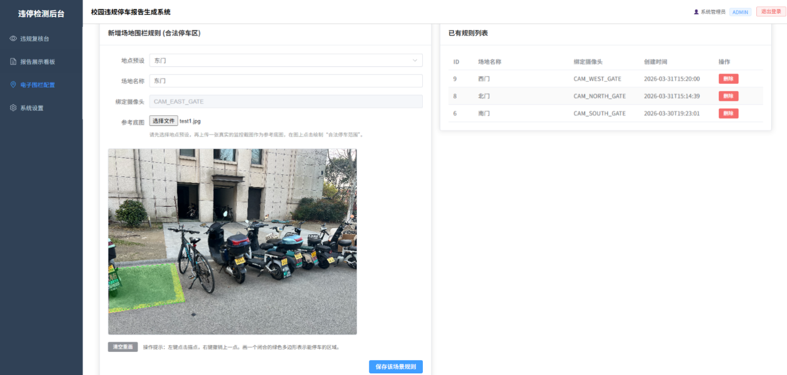
系统里的电子围栏信息是由前端页面来完成配置的，管理人员能够参照场景图，手动绘制出合法的停车区域，同时把围栏顶点、场景名称，还有参考图像尺寸这几项内容保存到数据库 的 roi_config 表当中。这个表主要包含 name、points_json、reference_width 和 reference_height 等字段，分别用来记录围栏名称、围栏点集，以及绘制过程中所依据的图像尺寸。当前端上传图片开展联调检测时，后端会依照所选定的围栏规则，将对应的 ROI 信息以及摄像头编号一并传给视觉脚本。
图4. 1电子围栏配置页面
if args.roi:
try:
roi_str = args.roi.strip()
try:
data = json.loads(roi_str)
except json.JSONDecodeError:
import re
fixed = re.sub(r'([{,]\s*)([a-zA-Z_]\w*)(\s*:)', r'\1"\2"\3', roi_str)
fixed = re.sub(
r'("name"\s*:\s*)([^"\[\{][^,}\]]*)',
lambda m: f'{m.group(1)}"{m.group(2).strip()}"',
fixed
)
data = json.loads(fixed)
if isinstance(data, dict):
points_raw = data.get("points", [])
ref_w = data.get("referenceWidth")
ref_h = data.get("referenceHeight")
roi_name = data.get("name")
if isinstance(roi_name, str) and roi_name.strip():
current_location_str = roi_name.strip()
if ref_w and ref_h:
ROI_REFERENCE_SIZE = (int(ref_w), int(ref_h))
else:
points_raw = data
LEGAL_PARKING_ZONE = [tuple(p) for p in points_raw]
except Exception as e:
print(f"[ERROR] 解析动态电子围栏失败: {e}")
LEGAL_PARKING_ZONE = None

4.3.2 违规判定规则实现
在 vision.py 里，系统首先会读取电子围栏的点位信息，然后再依据当前检测图像的尺寸，对围栏坐标做相应的缩放处理，以此去适配不同尺寸的输入图像。紧接着，面对每一个已经检测到的目标框，系统并不是直接把检测框的中心点拿来作为判定位置，而是将检测框底边的中点界定为车辆落点。假设 YOLO 给出的检测框坐标是 (x1, y1, x2, y2)，其中 ，(x1, y1) 代表检测框左上角的坐标，(x2, y2) 代表检测框右下角的坐标，那么车辆落点 P 的计算形式就是 P=(cx, cy)，其中 cx=(x1+x2)/2，cy=y2。之所以选取这个点作为判定依据，是因为和框中心比较起来，底边中点会更靠近车辆车轮或者车身与地面发生接触的位置，因此也就更符合停车占位判断在实际场景中的含义。
在这之后，系统会调用 OpenCV 中的 pointPolygonTest 方法，用来判断车辆落点是否位于合法停车区域的内部，或者是否刚好处在边界之上。要是落点处在围栏内部，那么就会被认定为正常停车；要是落点落在围栏外部，那么就会被认定为违规停车，并进一步纳入后续的统计以及保存流程。这个方法在实现层面相对比较直接，同时计算开销也不高，因而较适合本系统当前这种单张图像检测的应用场景。
for box in raw_boxes:
x1, y1, x2, y2 = box.xyxy[0].cpu().numpy()
cx, cy = int((x1 + x2) / 2), int(y2)
if roi_np is not None and len(roi_np) > 2:
dist = cv2.pointPolygonTest(roi_np, (cx, cy), False)
if dist >= 0:
continue
filtered_boxes.append(box)
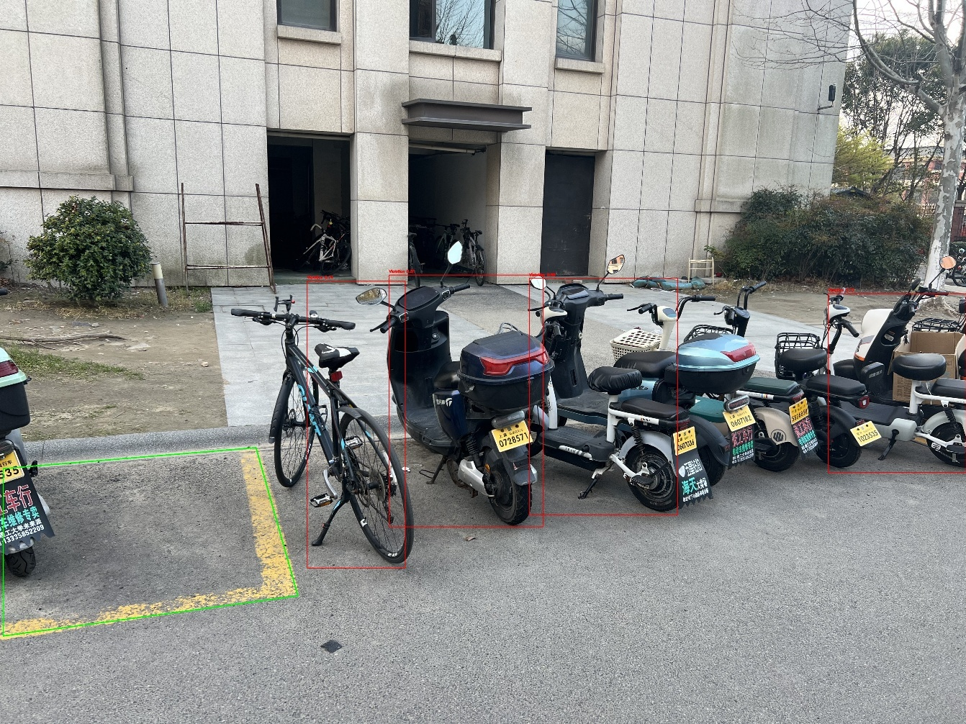
图4. 2 基于电子围栏的违规判定结果图

4.3.3 判定结果结构化输出
在完成违规判定以后，系统会先对当前图像当中识别出来的违规目标做一个汇总处理，并进一步生成一条结构化的违规记录。要是存在违规车辆，那么系统就会保存带有红色检测框和绿色围栏边界的结果图像，同时把当前场景中的违规车辆数量、最大置信度、设备编号以及地点信息提取出来，并借助接口上传到后端。对于没有检测到违规车辆的这种情况，系统同样也会生成一张标注结果图，用来支持人工复核。后端在接收到这些数据之后，会将其写入 parking_violations 表，从而形成待审核的业务记录，为后续开展人工复核以及生成报告提供基础数据。
max_conf_box = max(filtered_boxes, key=lambda x: x.conf[0].item())
max_conf = max_conf_box.conf[0].item()
obj_count = len(filtered_boxes)

timestamp = datetime.now().strftime("%Y%m%d_%H%M%S")
save_filename = f"violation_{CAMERA_ID}_{timestamp}.jpg"
save_path = os.path.join(OUTPUT_DIR, save_filename)

cv2.imwrite(save_path, annotated_img)

payload = {
"detectTime": datetime.now().strftime("%Y-%m-%dT%H:%M:%S"),
"location": f"{current_location_str} (当前画面共发现 {obj_count} 辆违停)",
"imagePath": save_path,
"cameraId": current_camera_id,
"confidence": round(max_conf, 2)
}

4.4 结果展示与人工复核模块实现
考虑到实际校园场景里往往会出现遮挡、逆光，还有目标比较密集等较为复杂的情况，要是仅仅依赖自动检测所得出的结果，那么仍然有可能发生误报或者漏报的问题，所以系统在设计时加入了结果展示以及人工复核模块。该模块主要负责把后端保存下来的违规记录展示出来，同时也为管理人员提供确认、驳回以及补录等人工处理功能，进而形成一套把自动检测与人工审核结合起来的业务流程。

4.4.1 违规记录展示实现
系统前端通过调用后端提供的待审核接口，获取 parking_violations 表里 status=0 的记录，并以表格这一形式展示识别时间、地点、设备编号、置信度以及图像路径等信息。为了让结果看起来更加直观，系统又在审核页面中增加了“查看检测图”按钮，点击之后，便可以直接预览对应记录的 YOLO 带框结果图，而不再只是显示本地截图路径。这样处理之后，管理人员就能够结合检测框所在位置、围栏边界以及场景中的具体内容，对识别结果作出更为准确的判断。
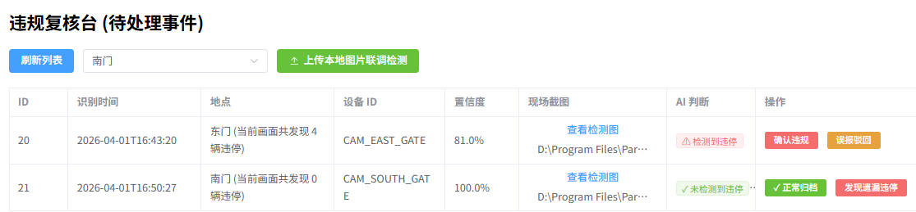
图4. 3违规记录展示页面

4.4.2 人工复核功能实现
在开展复核这一过程当中，系统会面向不同的场景给出不一样的处理方式。对于那些已经被模型识别成存在违停情况的记录，用户可以执行“确认违规”或者“误报驳回”这两类操作；而对于被模型判定为无违停的记录，用户既可以选择“正常归档”，也可以借助“发现遗漏违停”这一功能，由人工补录违停数量以及备注信息。在进行人工补录的时候，前端会提交 manualViolationCount 和 remark 等参数，后端则会依据这些内容来更新记录状态以及地点描述。这样的设计使得系统在保留自动识别效率的同时，也能够依靠人工干预，对复杂场景之下可能出现的识别偏差进行修正。
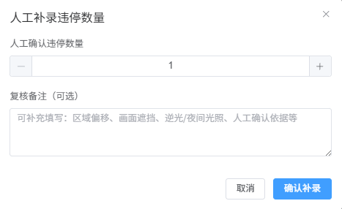
图4. 4人工复核功能页面

4.4.3 复核结果更新与记录保存
当用户把审核操作完成之后，后端这边会对相应违规记录里的 status 字段进行更新，其中 0 表示待复核，1 表示已确认违规，2 表示已驳回误报，3 表示已生成报告，4 表示已确认正常。对于那些已经确认违规或者已经按正常情况归档的记录，系统还会依据车辆数量，对地点描述信息重新加以组织，这样做主要是为了便于后续开展统计以及生成通报。与此同时，后端也会把本次操作写入 audit_log 表中，具体记录违规记录编号、操作人、操作类型、备注以及操作时间，由此保留完整的审核痕迹，方便后面进行查询和追溯。

4.5 自动通报生成模块实现
在违规检测和人工复核都完成以后，系统这边还进一步加入了自动通报生成模块，用来把已经结构化保存下来的违规记录，转写成更方便校园管理工作直接使用的文字通报。这个模块主要是借助 LangChain4j 去对接当前已经配置好的 gpt-5 模型，并且依托 OpenAI 兼容格式的接口来完成文本生成这一步。也就是说，系统并不是简单地把数据库里的字段直接拼接成固定不变的句子，而是在把时间、地点、设备编号以及违规数量等关键信息保留下来的基础上，交由大语言模型去完成通报语句的具体组织工作。

4.5.1 通报生成流程实现
系统在生成通报内容的过程当中，通常会先从数据库里把 status=1 这一类已经确认存在违规情况的记录筛选出来，紧接着，再逐条读取其中的识别时间、地点、设备编号以及违规次数等相关信息。后端这一侧会借助 ReportGenerationService 对上述字段做统一整理，同时还会依据记录当中的地点文本，进一步解析出违停数量，并在这个基础之上，统一生成适合用于通报场景的地点表述。
在字段整理完成之后，系统会继续从设置服务当中读取提示词模板，再把相应的业务字段填充进模板里，以此形成 promptText，随后借助 chatLanguageModel.generate(promptText) 来调用 gpt-5 模型生成通报内容。待生成结果返回以后，系统还会把该结果写回 parking_violations 表中的 report_text 字段，同时将该记录的状态更新为3，用来表示报告已经生成。
在模型接口的配置这一方面，系统主要是借助 LangChainConfig 来统一完成模型对象的创建工作。这个配置类会从 application.yml 里读取 llm.api-key、llm.base-url 以及 llm.model-name 这些配置项，并通过 OpenAiChatModel.builder() 来构建 ChatLanguageModel。其中，当前所使用的模型名称是 gpt-5，默认接口地址被设定为 https://api.linkapi.ai/v1，调用超时时间则设为60秒。通过这样的处理方式，模型接入层面的细节与通报生成这部分业务也就实现了分开管理，后续如果有更换模型服务的需要，主要调整相关配置项就可以了。
public int generateReportsForConfirmedViolations() {
List<ParkingViolation> confirmedViolations = parkingViolationService.lambdaQuery()
.eq(ParkingViolation::getStatus, 1)
.list();

if (confirmedViolations.isEmpty()) {
return 0;
}

String promptTemplate = settingsService.getPromptTemplate();
DateTimeFormatter formatter = DateTimeFormatter.ofPattern("yyyy-MM-dd HH:mm:ss");

int successCount = 0;
for (ParkingViolation violation : confirmedViolations) {
String timeStr = violation.getDetectTime() != null
? violation.getDetectTime().format(formatter)
: "未知时间";

Integer violationCount = parkingViolationService.resolveViolationCount(violation.getLocation());
if (violationCount == null || violationCount < 1) {
violationCount = 1;
}

String resolvedLocation = parkingViolationService.buildLocationText(
violation.getCameraId(),
violation.getLocation(),
violationCount
);

String promptText = promptTemplate
.replace("{{time}}", timeStr)
.replace("{{location}}", resolvedLocation)
.replace("{{camera_id}}", violation.getCameraId() != null ? violation.getCameraId() : "未知设备")
.replace("{{violation_count}}", String.valueOf(violationCount));

String reportText = chatLanguageModel.generate(promptText);

violation.setLocation(resolvedLocation);
violation.setReportText(reportText);
violation.setStatus(3);
parkingViolationService.updateById(violation);
successCount++;
}
return successCount;
}

4.5.2 Prompt模板设计实现
为了让生成出来的结果在稳定性和一致性方面都能保持在比较好的水平，系统这边会通过模板化提示词的方式来组织输入内容。就当前所使用的提示模板来看，其中包含了 {{time}}、{{location}}、{{camera_id}} 以及 {{violation_count}} 等这类占位符，后端会在正式生成之前，先把这些占位符替换成相对应的业务字段，之后再将补全后的完整提示词发送给 gpt-5 模型。与此同时，模板当中还进一步要求，通报内容需要涵盖事件描述、安全隐患说明以及整改建议这几个部分。采用这种方式之后，大语言模型依然能够对文字表达进行组织，不过其生成范围会被控制在实际检测记录附近，这样一来，也就能在一定程度上减少通报内容偏离业务事实的可能性。
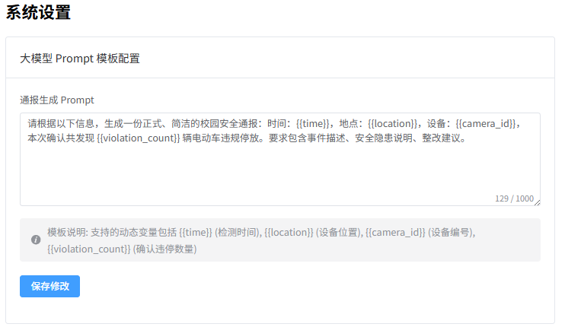
图4. 5Prompt模板自定义

4.5.3 通报展示与导出实现
通报生成完毕之后，前端的报告页面会从后端把 status=3 的相关记录获取过来，并以卡片这样的展示形式呈现通报内容、设备编号以及识别时间等方面的信息。考虑到管理人员在后续使用过程中还需要进行查阅、转发和归档，系统这边提供了展开、复制以及按条件查询等操作，同时也进一步实现了 Word 文档导出这一功能。借助这个模块，图像识别、违规认定、人工复核以及文字通报输出这些环节被串联成了一套完整流程，检测结果也因此能够更加直接地服务于校园管理业务。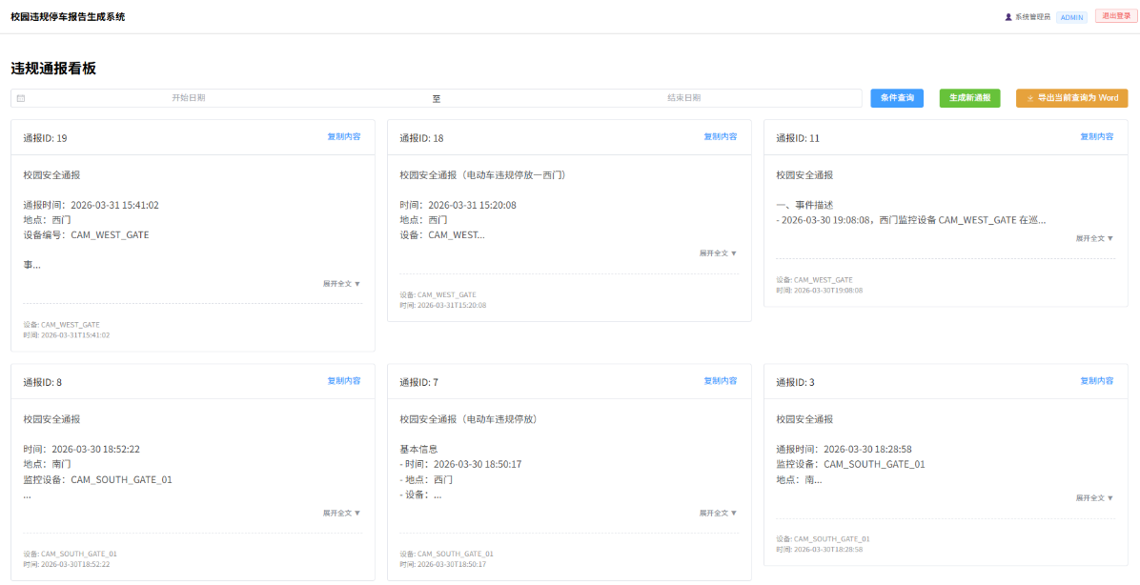
图4. 6自动通报展示页面
至此，系统实际上已经完成了电动车目标检测、违规认定、人工复核，还有自动通报生成等几个方面的主要功能，同时也给后续开展系统测试和效果分析这两部分工作打下了相对扎实的基础。

第5章 系统测试与结果分析

5.1 测试环境与测试方案
为了对本文所设计的校园电动车违规检测系统在实际应用过程中的有效性加以验证，测试工作主要围绕目标检测、违规判定、人工核验、结果展示以及自动通报生成等几个方面来展开。测试内容一方面关注目标检测模型在图像中的识别表现，另一方面也关注各个功能模块在实际运行过程当中的响应情况，以及系统最终所能够达到的实现效果。
本系统的开发工作和测试工作，都是在 Windows 环境之下展开的。硬件环境方面，主要包含处理器、内存、图形处理器以及本地存储装置这几个部分，其中显卡主要承担的是为 YOLOv8 模型训练与推理过程提供支持的作用。在软件环境这一部分，服务端是基于 Spring Boot 框架来实现的，前端则选用了 Vue 3 和 Element Plus 进行开发，视觉检测模块运用 Python 与 YOLOv8 来完成实现，数据库方面选用的是 MySQL ，并且是在本地环境下进行部署。
在系统测试期间，前端、后端、数据库以及视觉检测脚本均运行在同一实验环境当中，这样做主要是为了便于各个模块之间维持稳定通信，并进一步保证完整业务流程能够较为顺畅地执行完成。
表5-1 测试环境配置
类别 | 配置内容
操作系统 | Windows 11
处理器 | Intel Core i5-12600KF
内存 | 16G
显卡 | RTX 4070 Ti Super
后端框架 | Spring Boot 3.2.4
前端框架 | Vue 3
数据库 | MySQL
Python环境 | Python 3.12.7
目标检测框架 | YOLOv8
图像处理库 | OpenCV
开发工具 | VS Code

5.2 电动车检测效果测试

5.2.1 测试指标
为了对本文所构建的电动车检测模型识别性能作出评估，本文选取了目标检测任务中较为常见的 Precision、Recall、mAP@0.5 以及 mAP@0.5:0.95 作为模型性能评估指标。其中，Precision 表示的是模型预测结果当中被正确检出的目标所占的比例，这一指标能够反映误检方面的情况；Recall 则是用来衡量实际目标里成功被检测出来的占比，其能够体现漏检方面的情况。mAP@0.5 指的是在交并比阈值被设定为 0.5 的条件下计算得到的平均精度，通常被用来观察模型在目标检测任务中的整体辨识能力；mAP@0.5:0.95 则是在多个交并比阈值上分别进行计算并加以汇总后得到的平均精度，因此能够更为全面地体现模型在目标定位与目标识别方面的综合表现。借助上述这些指标，便可以较为全面地对模型在校园场景下针对电动车目标的检测效果进行评估。
在本文里，上述这些指标主要是拿来对模型在验证集上的检测表现进行评估，同时再结合检测结果所对应的可视化图像，进一步判断该模型在真实校园场景当中的适用性。
表5-2 目标检测评价指标说明
指标 | 含义
Precision | 预测为目标的结果中，真正正确的比例
Recall | 实际目标中，被成功检测到的比例
mAP@0.5 | IoU=0.5 时的平均精度
mAP@0.5:0.95 | 多个 IoU 阈值下的综合平均精度

5.2.2 最终模型检测结果分析
本文针对模型检测效果所做的测试工作，主要是在第二阶段完成处理之后得到的单类别验证集基础上展开。该验证集一共包含 1001 张图像，以及1270 个目标标注框，而且这些标注全部都对应已经统一完成的电动车目标类别。经过进一步检查之后可以确认，这个验证集中并不存在空标签、标签缺失或者非法标注行这类情况，因此能够用于模型检测指标的评估，同时也可以用于结果的可视化分析。
在验证集上，最终所得到的模型在 Precision 这一指标上达到了0.8974，Recall 为 0.8467，mAP@0.5 为 0.9165，mAP@0.5:0.95 则为 0.6278。根据上述这些结果可以看出，该模型已经能够比较稳定地对校园场景中的电动车目标进行识别，其中 Precision 相对来说较高，这也就说明误检的数量从整体上来看仍然处在可控范围之内；而 Recall 略低于 Precision，这也进一步说明在部分较为复杂的场景当中，仍然还是会存在一定的漏检情况。
从本课题所对应的业务需求层面来进行分析，模型给出的输出结果并不会被直接当作最终处理结果投入使用，而是还需要继续经过电子围栏的判定以及人工复核这两个环节。因此，就目前来看，现有的检测性能已经能够为后续业务流程提供相对比较有效的候选结果。不过，mAP@0.5:0.95 与 mAP@0.5 之间仍然还存在一定程度的差距，这也在一定意义上说明，模型在边界框定位精度这一方面依然还有进一步提升和改进的空间，尤其是在目标分布较为密集或者存在局部遮挡的场景当中，这种情况往往会表现得更为明显。
表5-3 模型在验证集上的检测结果
指标 | 数值
Precision | 0.8974
Recall | 0.8467
mAP@0.5 | 0.9165
mAP@0.5:0.95 | 0.6278

5.2.3 检测结果可视化分析
为了能够更直观一些地评估模型在实际应用场景当中的检测表现，本文把验证集输出得到的可视化图像结果、PR 曲线、F1 曲线以及混淆矩阵结合起来展开分析。从验证集所呈现出的检测结果图中可以看出，在大多数校园场景之下，模型基本上都能够识别出电动车目标，同时还可以给出相对来说较为合理的边界框位置。在目标本身比较清晰、遮挡情况较少并且光照条件也比较稳定的时候，检测结果通常会显得比较稳定，图像中的电动车目标也能够被相对完整地标注出来。
从 PR 曲线以及 F1 曲线所呈现出来的情况来看，在置信度阈值处于不同设置的前提之下，模型整体上基本能够较好地兼顾精确率和召回率两者之间的平衡关系，这也在一定程度上说明，该模型在当前这项任务当中具备相对稳定的表现。混淆矩阵所给出的结果则进一步反映出，模型对于目标类别具有比较强的区分能力，同时整体误检率也维持在相对较低的水平。
再结合验证集中的预测图像来看的话，当电动车出现集中停放、车辆彼此之间存在一定遮挡，或者背景环境相对比较复杂的时候，模型仍然有可能出现少量漏检，或者边界框定位不够准确这一类情况。这一点与前文里 mAP@0.5:0.95 指标相比 mAP@0.5 偏低这一结果是相一致的，也就是说，模型在常规检测要求下已经表现出较好的效果，不过在更为严格的定位标准之下，仍然存在继续优化的空间。
从整体上来看，该模型对于校园电动车违规情况的判定，能够提供相对来说较为可靠的目标检测结果。结合可视化分析进一步来看，本文训练得到的模型在实际应用场景当中，已经表现出一定程度上的识别能力，不过在复杂背景、车辆密集停放以及局部遮挡这几种情况下，仍然还需要继续做进一步的优化。
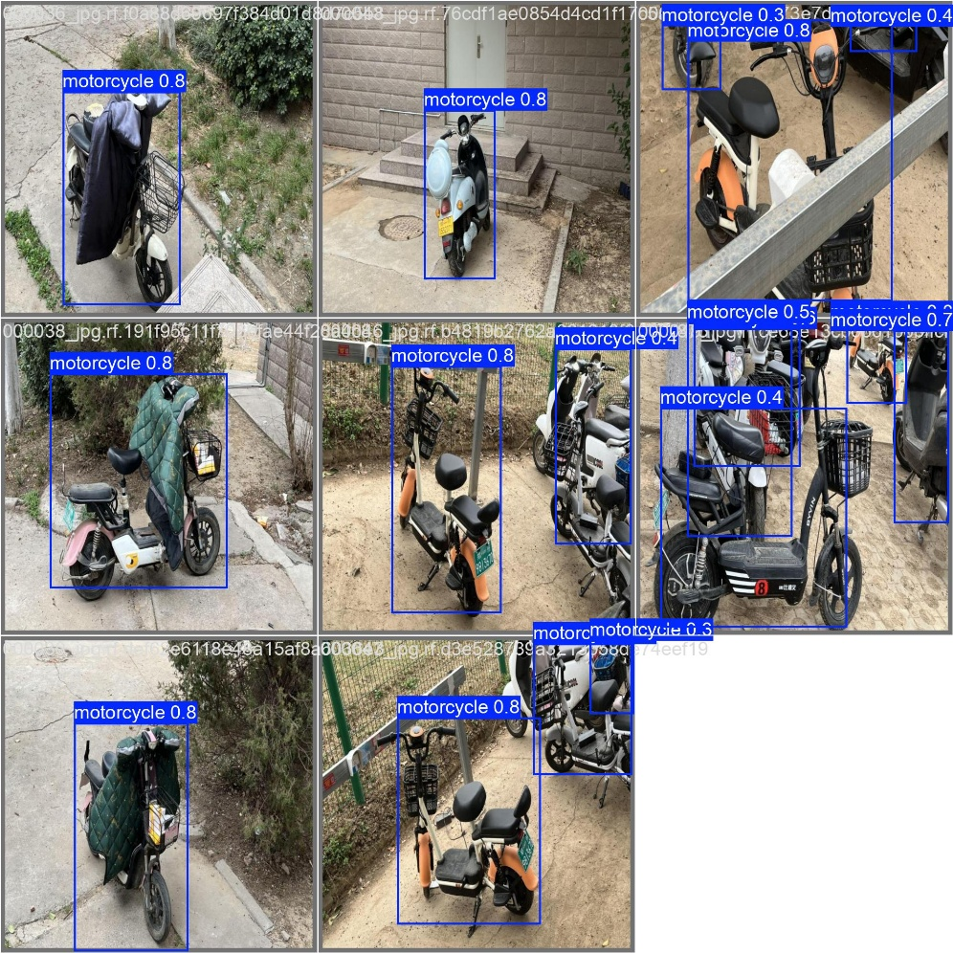
图5. 1验证集检测结果示例
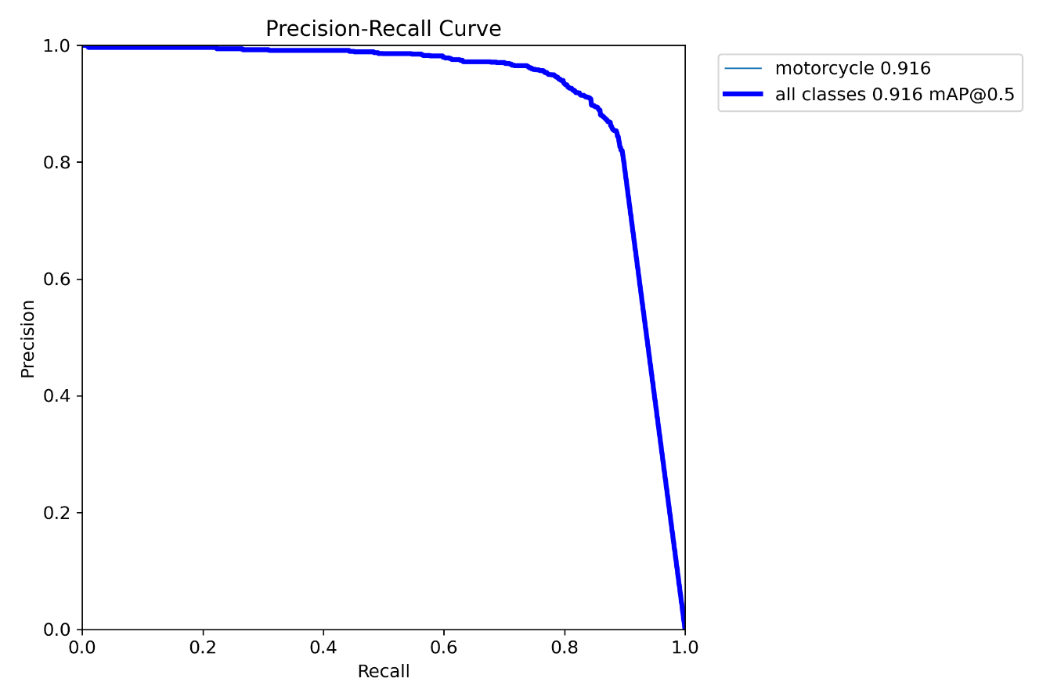
图5. 2PR 曲线图
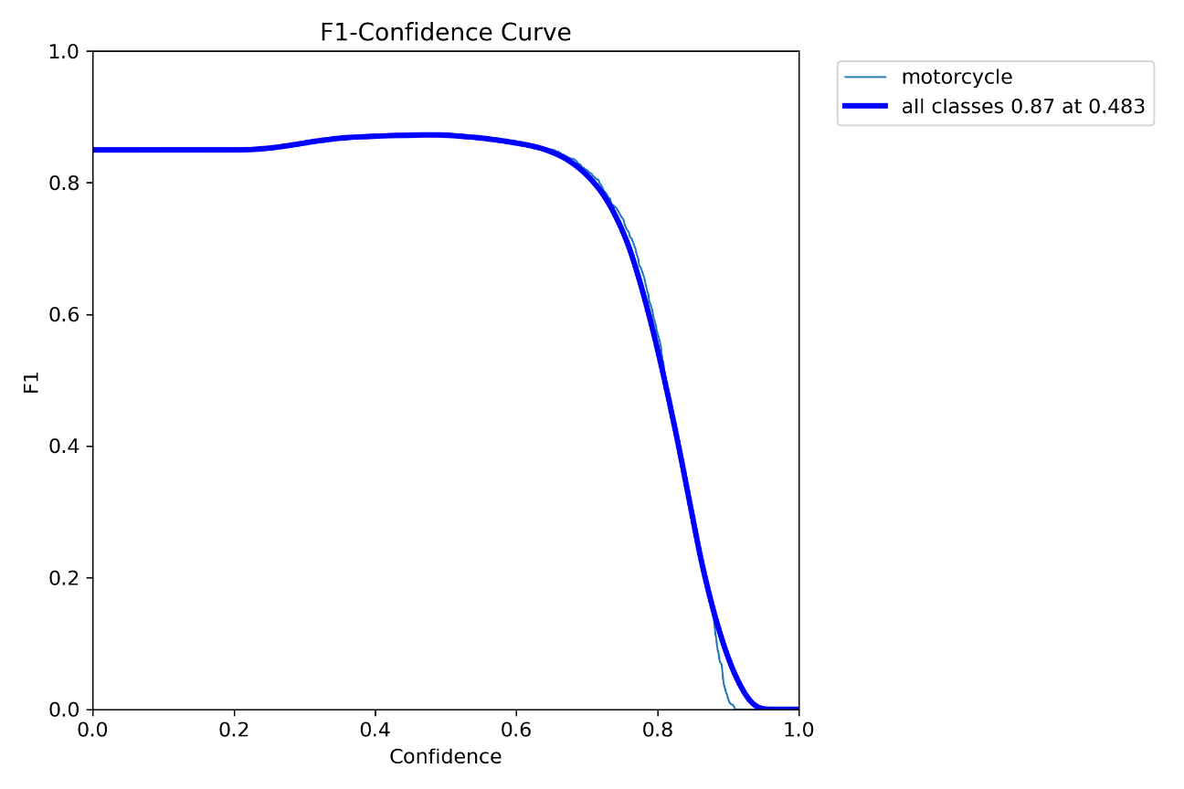
图5. 3F1 曲线图
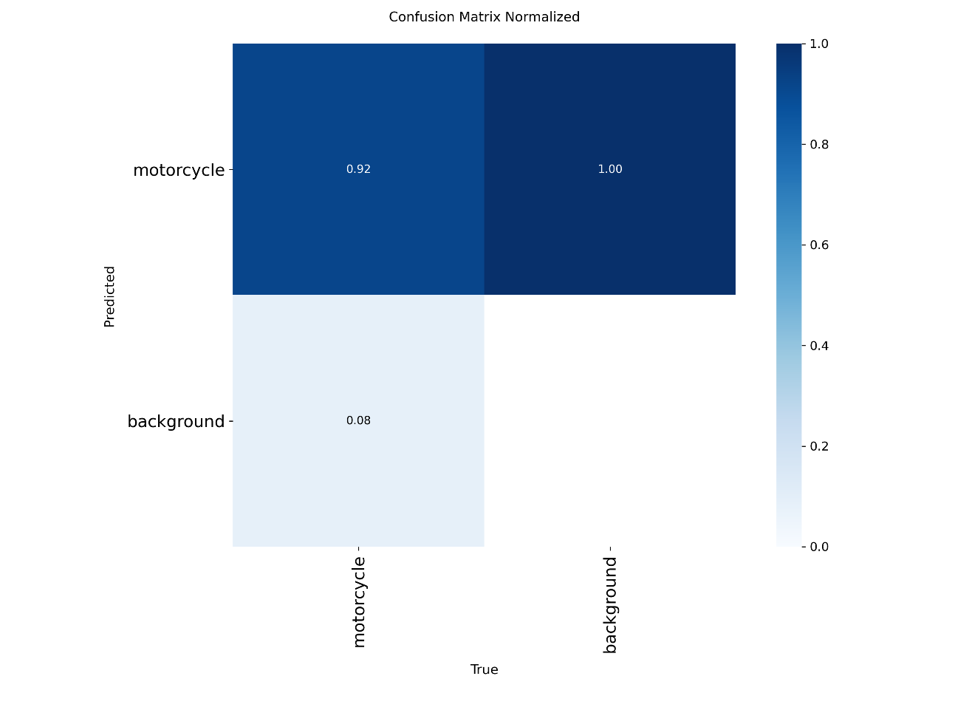
图5. 4混淆矩阵图

5.3 违规判定与人工复核功能测试
在违规判定以及人工复核测试的过程当中，系统能够依照事先预设好的电子围栏规则，完成基础性的违停识别工作。当车辆的落点位于合法区域之外的时候，系统就会生成与之对应的违规记录；而当车辆处在合法区域内部时，系统则不会将其误判为违停。对于那些通过自动识别得到的结果，管理人员还能够借助前端页面，进一步执行确认违规、误报驳回、正常归档以及人工补录等操作。测试过程当中，相关的状态字段均能够按照预期完成更新，与此同时，审核操作也会被写入日志表，这也在一定程度上说明，系统已经具备了从自动识别到人工修正的基本闭环能力。
表5- 4违规判定与人工复核功能测试结果
测试项目 | 测试内容 | 预期结果 | 实际结果
电子围栏判定 | 围栏外车辆检测 | 正确判定为违规 | 达到预期
非违规识别 | 围栏内车辆检测 | 不判定为违规 | 达到预期
违记录生成 | 违规场景上传后生成记录 | 后端成功保存记录 | 达到预期
人工确认违规 | 点击确认违规按钮 | 状态更新为已确认违规 | 达到预期
误报驳回 | 点击误报驳回按钮 | 状态更新为已驳回 | 达到预期
正常归档 | 对无违停记录归档 | 状态更新为正常记录 | 达到预期
人工补录 | 补录遗漏违停数量 | 成功更新记录并保存备注 | 达到预期

5.4 自动通报生成功能测试
自动通报生成功能测试，主要是围绕三个环节来展开验证的：一是看系统是不是能够准确读取状态为“已确认违规”的记录；二是看后端这边能不能把检测时间、地点、设备编号以及违规数量等字段，填写到提示模板当中；三是看 LangChain4j 是否可以借助已经配置好的 gpt-5 接口来完成文本生成，并把生成结果回写到数据库当中，之后再在前端实现正常呈现。测试结果表明，该模块已经可以完成从记录提取、提示词构建、模型调用一直到通报保存的基本流程。
需要特别指出的一点是，通报生成功能在可用性方面，并不只是由 gpt-5 模型接口本身单独决定，它同时还和提示模板的设计方式以及输入字段本身的质量存在关系。因此，当前这一轮测试，更多只能说明该模块已经把业务流程层面的打通工作完成了，而不能据此表示所有输出文本都已经能够达到完全一致的理想状态。后续仍然可以借助对模板作进一步优化、补充相应约束条件以及调整模型配置等方式，来增强文本表述方面的稳定性。

表5- 5自动通报生成功能测试结果
测试项目 | 测试内容 | 预期结果 | 实际结果
通报生成 | 对已确认违规记录生成通报 | 成功生成文本 | 达到预期
字段填充 | 时间、地点、设备编号、违停数量写入提示词 | 信息正确填充 | 达到预期
结果保存 | 生成文本写入数据库 | 成功保存 | 达到预期
前端展示 | 报告页面展示生成通报 | 成功展示 | 达到预期
文本复制 | 点击复制按钮 | 成功复制内容 | 达到预期
Word导出 | 导出当前查询结果 | 成功导出文档 | 达到预期

5.5 系统综合测试结果分析
从综合测试所得到的结果来看，本文实现的这套系统已经能够较为完整地跑通“目标检测、违规认定、人工审核、通报生成”这一基础业务流程。目标检测模块主要是为后续的判定环节提供候选结果，电子围栏规则则用来完成基础层面的违停判定，人工复核功能用于对误检以及漏检情况进行校正，而通报生成模块会进一步把违规记录转化为文字输出。
不过，从整个测试过程当中其实也能够看得出来，这个系统本身依旧还存在着一些不足之处。其一，在车辆停放比较密集、同时又存在遮挡，并且光照条件相对复杂的情况下，检测模块还是有可能会出现漏检，或者定位结果不够准确这类问题；其二，依托电子围栏来进行判定的这种方式，用在当前任务场景当中是适用的，但如果放到更加复杂的停车情境之下，其适应能力目前来看还是比较有限；其三，通报生成最终呈现出来的效果，在较大程度上仍取决于提示模板以及输入字段本身的质量。前面这些问题也进一步说明，系统已经具备了原型化应用的基础，不过在检测精度、规则完备性以及文本生成稳定性等几个方面，仍然还有继续优化和提升的空间。

第6章 总结与展望

6.1 研究总结
本文围绕校园电动车违规停放管理这一现实问题，完成了系统设计、模型训练以及功能实现等几个方面的工作，其主要内容可以概括为如下：
1）完成了校园电动车违规检测系统在总体层面上的方案设计工作。
本文是结合校园这一具体场景下电动车违规停放方面的管理需求，构建起了一个由前端页面、后端服务、数据库以及视觉检测模块共同组成的系统整体架构，同时也进一步明确了图像输入、目标检测、违规判定、结果展示、人工复核以及自动通报生成等几个主要的业务流程。
2）完成了电动车目标检测模型在训练环节以及后续微调环节中的相关工作。
本文把YOLOv8界定成目标检测算法的核心来加以使用，并且采用分阶段训练的方式来构建检测模型。针对不同数据集之间类别命名并不一致这一问题，对训练数据进一步开展了类别筛选、标签映射以及标注清洗等处理工作，从而保证模型训练目标保持一致，同时也提升了模型在校园场景中的适应能力。
3）实现基于电子围栏规则来开展违规判定的功能。
在目标检测所得结果的基础之上，系统会结合电子围栏的配置情况，对车辆具体停放的位置作出判断，这样一来，便能够把合法停车区域和违规停车区域区分开来，进而将原本较为单纯的目标识别结果，进一步转化成更契合实际管理需求的违规判定结果。
4）能够实现对违规记录的展示，并支持后续由人工开展复核的功能。
系统可以把已经识别出的违规记录做结构化保存，并在前端页面中展示识别时间、地点、设备编号、检测图像以及处理状态等方面的信息。同时，管理人员还能够对检测结果执行确认违规、误报驳回、正常归档以及人工补录等操作，由此使系统具备一定程度上的人机协同处理能力。
5）实现了自动通报生成功能。
对于已经得到确认的违规记录，系统能够进一步提取其中所包含的时间、地点、设备编号以及违停数量等关键信息，并在此基础上结合大语言模型，自动生成相应的文字通报内容。同时，系统还支持对处理结果进行展示、复制和导出等操作，使检测结果可以更好地服务于后续的实际管理流程。
6）完成了系统方面的测试工作以及效果层面的验证工作。
通过对检测效果、违规判定、人工复核以及自动生成通报等功能进行测试之后可以看出，本文所设计出来的系统已经初步具备了这样一种基础闭环能力，也就是能够从图像输入、目标识别、违规判断一直到文字通报输出，把这一整套流程基本衔接起来，这也说明该方案在校园电动车违规停放管理这一具体场景当中，已经具有了一定的应用基础。

6.2 研究展望
后续工作大体上还可以从三个方向继续往前推进。第一，针对高密度停放、局部遮挡以及复杂光照这几类情况，进一步补充训练数据，从而增强模型在复杂场景之中的检测稳定性。第二，在现有电子围栏判定的基础之上，纳入更多上下文信息，以此提高系统对边界场景和特殊停放情形的适应能力。第三，继续对提示词模板和生成约束加以完善，尽可能降低通报文本在表达风格以及细节完整性方面出现的波动。通过这几方面的优化，能够进一步增强该系统在实际校园管理中的适用性。

参考文献
- 王楷涵,张立庆,卢漫,等.基于可持续策略的校园更新研究——以河海大学西康路校区为例[J].城市建筑,2025,22(11):101-104.DOI:10.19892/j.cnki.csjz.2025.11.22.
- 徐蕊,谢卓颖,张诗扬.校园低碳设计文献综述[J].设计,2025,10(2):129-134.https://doi.org/10.12677/design.2025.102014
- 蔡鑫,孟凡鑫,孙宇彤,等.高校校园碳足迹核算及零碳校园规划路径分析——以北京师范大学海淀校园为例[J].北京师范大学学报(自然科学版),2025,61(02):170-177.
- 王树云,丁学文,白亮,申明坤,王震.基于YOLO算法的自动驾驶汽车检测研究综述[J]. 计算机科学与应用, 2023,13(11):2125-2135. https://doi.org/10.12677/ CSA.2023. 1311212
- 张书豪,彭睿颖,高胜炜,等.基于深度学习的校园交通监管系统[J].山东理工大学学报(自然科学版),2025,39(02):16-21.DOI:10.13367/j.cnki.sdgc.2025.02.011.
- 孟祥龙.改进YOLOv7算法的工业安全多目标检测研究[J].理论数学,2024,14(7):1-14. https://doi.org/10.12677/pm.2024.147265
- 李昊,李晶华,田东钦,康辉.基于自动驾驶平台的垃圾回收环卫车的设计与研究[J]. 软件工程与应用,2022,11(2):206-213.https://doi.org/10.12677/SEA.2022.112022
- 庄建军,叶振兴.基于改进YOLOv5m的电动车骑行者头盔与车牌检测方法[J].南京信息工程大学学报(自然科学版),2024,16(1):1-10
- 袁宇乐,汤文兵.基于改进YOLOv8s模型的电动车骑乘人员头盔佩戴检测[J].湖北民族大学学报(自然科学版),2024,42(3):355-360367
- 高胥智, 魏伟波, 王静. 基于TensorRT加速推理的电梯内电动车检测系统[J]. 计算机科学与应用, 2022, 12(4): 847-857. https://doi.org/10.12677/CSA.2022.124086
- Chen Z, Luo L, Bie Y, et al.Towards Large Language Model -driven CT Report Generation. arXiv preprint arXiv:2403.16386. https://doi.org/ 10.48550/ arXiv.2403.16386
- 陈龙飞,高鑫,侯皓天,等.生成式大语言模型在中文放射医学领域的应用研究[J].计算机科学与探索,2024,18(09):2337-2348.
- 郭利敏,付雅明.以大语言模型构建智慧图书馆框架和未来[J].图书馆杂志,2023,42(11):22-30+133.DOI:10.13663/j.cnki.lj.2023.11.003.
- Ultralytics. YOLOv8[EB/OL]. https://github.com/ultralytics/ultralytics, 2023.2
- Redmon J, Divvala S, Girshick R, et al. You only look once: Unified, real-time object detection[C]//CVPR. 2016: 779-788.3

致 谢
这篇论文在前前后后的推进过程里，实际上经历了很多次反复修改。从一开始把题目确定下来，到后面去整理数据集、跑模型、调整系统页面，再到最后对论文格式进行检查，整个过程当中也陆续碰到了不少比较琐碎的问题。感谢指导老师在这些不同阶段里所给出的提醒和把关，尤其是在研究内容究竟应当怎样展开、实验结果如何才能写得更清楚这些方面，提出了很多比较直接而且很有针对性的建议。
也要感谢那些一起学习的同学和朋友。系统在进行调试的过程当中，接口这方面的一些问题，还有页面显示这方面的一些情况，要只是靠我自己，往往不太容易在短时间里立刻发现，也正是借助大家一起测试、一起讨论，才一点一点把整个流程慢慢理顺。模型训练、截图整理、报告导出这些看起来并不起眼的小环节，实际上真正做起来也花费了不少时间，而在这个过程当中所得到的帮助，的确也在很大程度上减轻了我的压力。
最后，还要感谢家人在这段时间里所给予的理解与支持。论文写作以及系统实现都不是短时间内就能够完成的事情，很多内容也都是在反复修改、反复检查的过程当中一点一点确定下来的。感谢所有在这一过程当中给予帮助、提醒和鼓励的人。

